**MANUAL DE USUARIO**

**SISTEMA DE GESTIÓN DE SERVICIOS SALÓN DE BELLEZA TYA**

**Versión 1.0**

Tabla de contenido

INTRODUCCIÓN 3

OBJETIVOS 4

Objetivo General 4

Objetivos Específicos 4

ADMINISTRADOR 5

Capacitación Administrador 5

CLIENTE 28

Capacitación Cliente 28

EMPLEADO 40

Capacitación Cliente 40

# INTRODUCCIÓN

Hoy en día, la implementación de software para optimizar procesos se ha configurado en una necesidad, debido a la facilidad y protección en el manejo de la información de las empresas que estos generan. Este proyecto se enfocará en el proceso de gestión de servicios del salón de belleza Viviana Tamayo ya que en la actualidad las citas se agendan por medio de WhatsApp, siendo ésta una metodología vulnerable a pérdida de información. Se realizará el respectivo proceso de recolección de información mediante entrevista realizada a la dueña del salón de belleza, se identificarán los requerimientos para poder obtener un software que supla las necesidades actuales en el salón de belleza, se hará la respectiva documentación , diseño y desarrollo del software realizando periódicamente reuniones que deberán definirse previamente para entregar avances , finalmente se realizará el proceso de entrega del software (dependiendo lo establecido en las reuniones que se realicen con el cliente) y en esta entrega se llevará a cabo la debida capacitación al administrador y empleados que vayan a tener algún tipo de interacción con el sistema.

# OBJETIVOS

## Objetivo General

Desarrollar un Aplicativo Web de gestión de servicios en el salón de belleza TYA.

## Objetivos Específicos

* Recolectar información pertinente, para poder definir las falencias y necesidades en el proceso de gestión actual.
* Analizar los requerimientos del cliente.
* Seleccionar la metodología de desarrollo acorde para la elaboración del aplicativo.
* Elaborar diseño preliminar del aplicativo.
* Desarrollar el sistema gestión de servicios para el salón de belleza TYA seguro, ágil y eficiente teniendo en cuenta la necesidad del cliente.

# ADMINISTRADOR

A continuación, se capacitará al personal con el perfil de **Administrador**, este perfil posee una serie de privilegios dentro del sistema tales como generar reportes, borrar registros, entre otros.

## Capacitación Administrador

1. 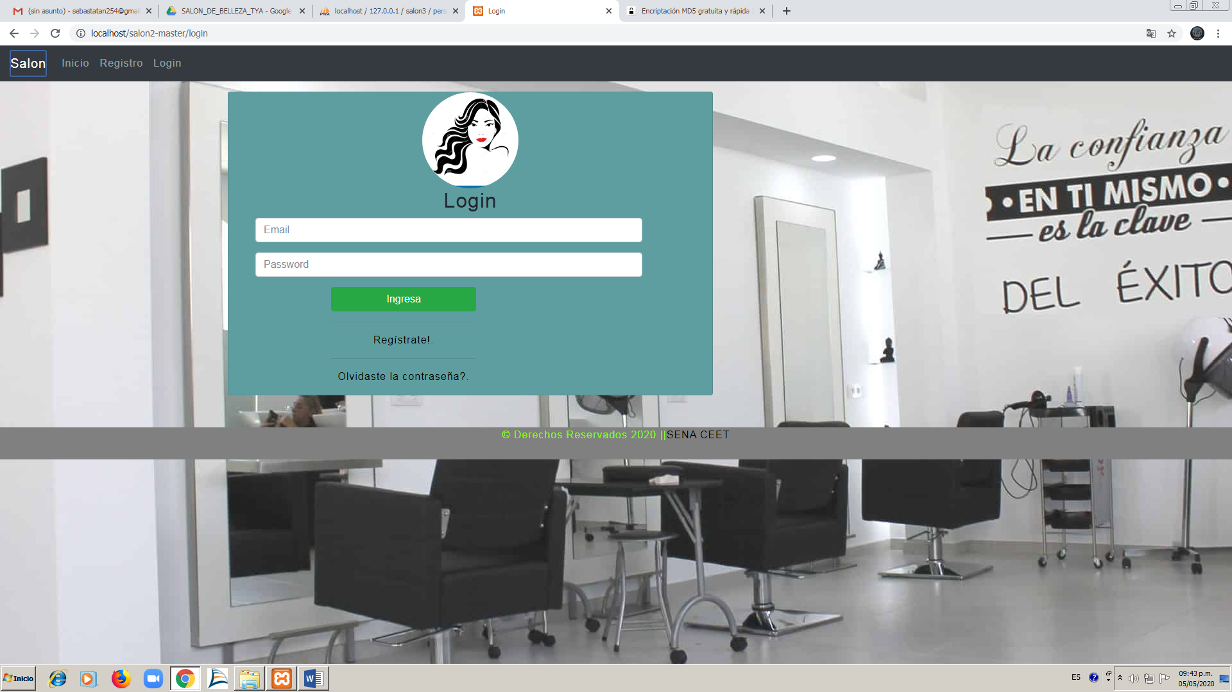**Pantalla de inicio:** En esta pantalla tenemos dos opciones a las que podremos acceder: loguearse y recuperar la contraseña.
2. 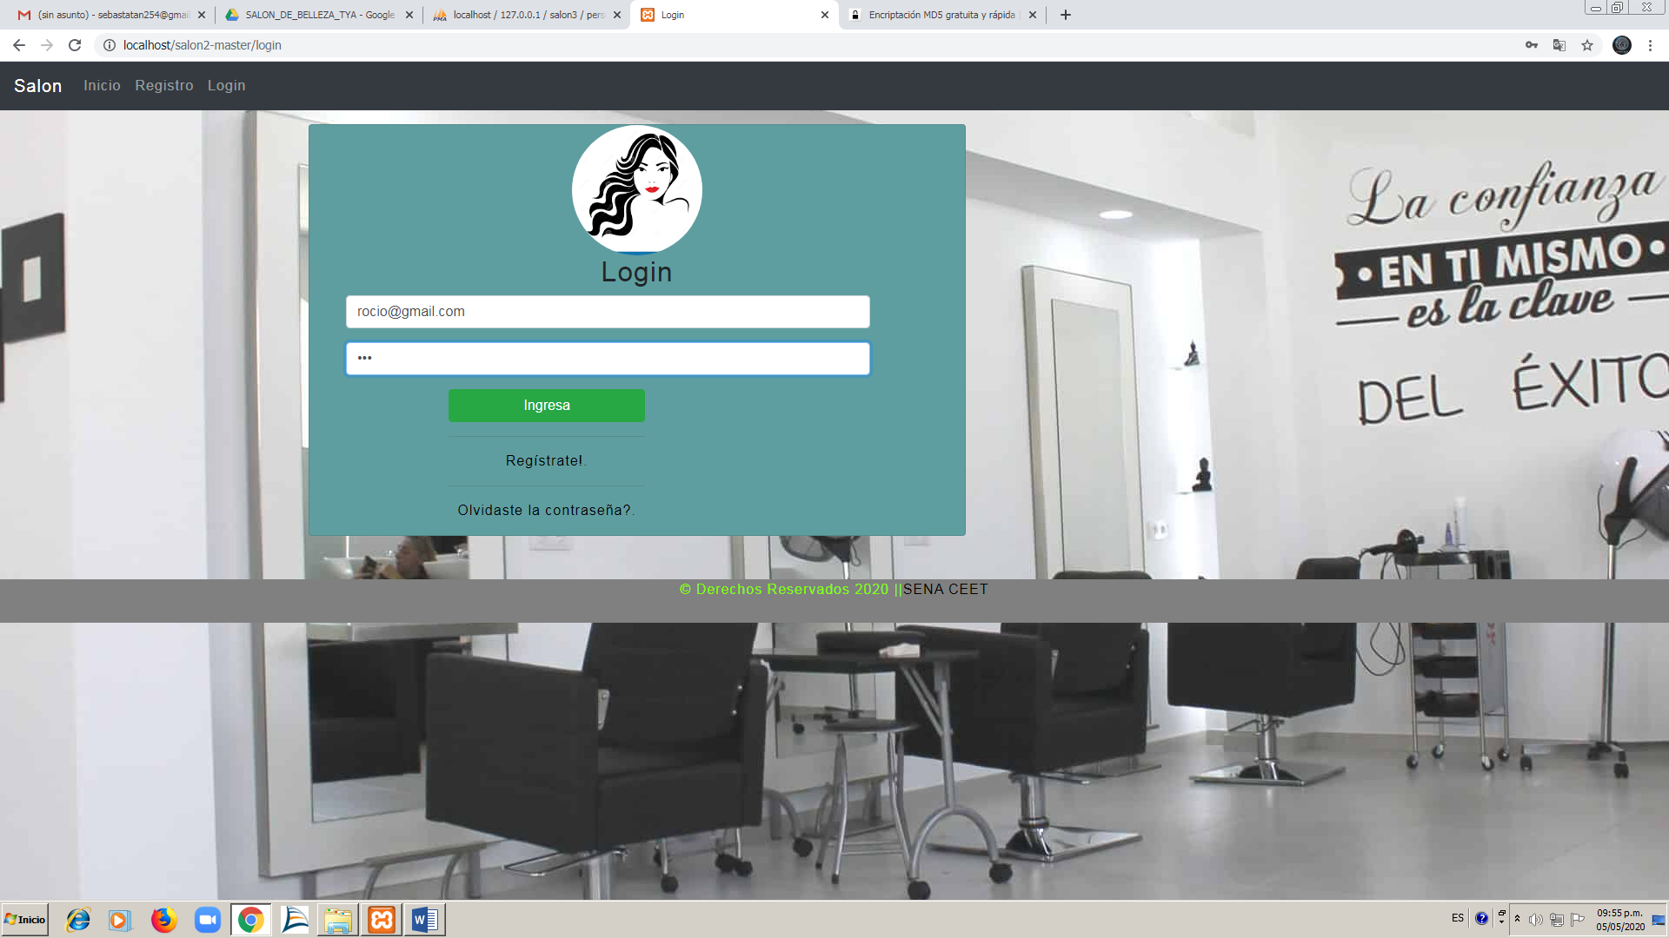**Login:** Ahora ingresaremos el Correo y Contraseña en las cajas de texto correspondientes y daremos click en el botón **Ingresa**.

2.1 **Error Login**: El siguiente error ocurre cuando el correo ingresado y/o la contraseña no son correctos o aún no posees una cuenta.

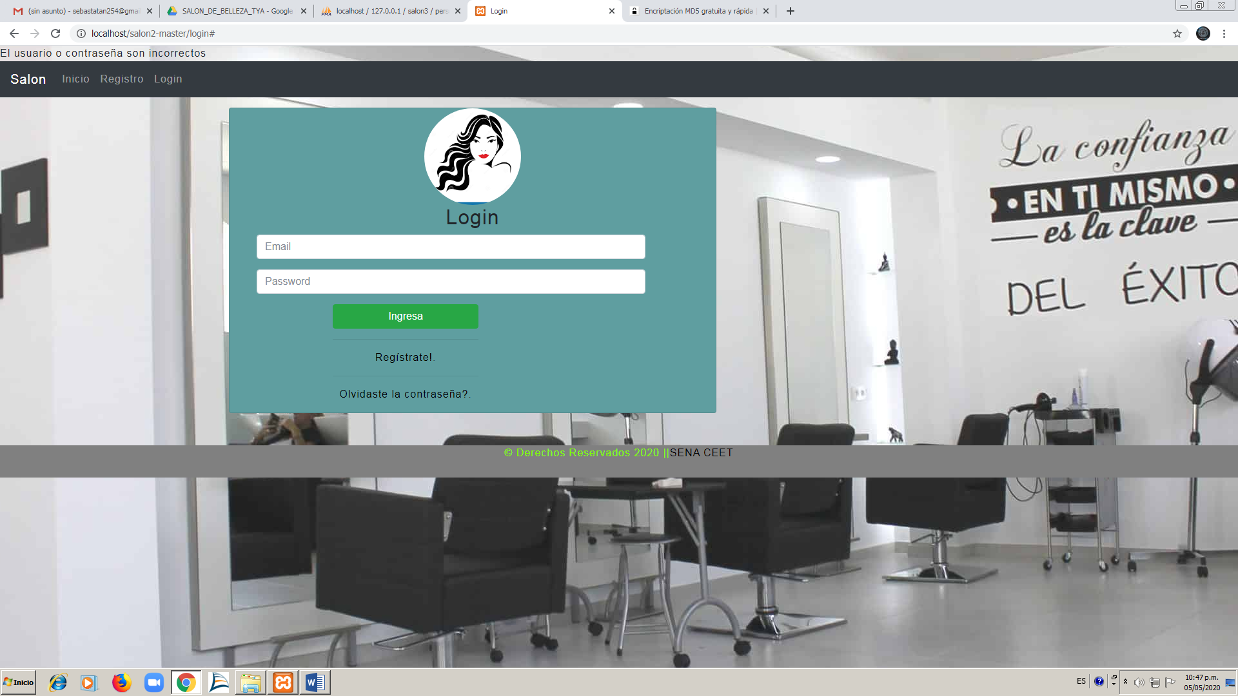

3. **Pantalla Rol Administrador:** En esta pantalla podremos acceder a unas opciones que solo el administrador podrá acceder a ellas.

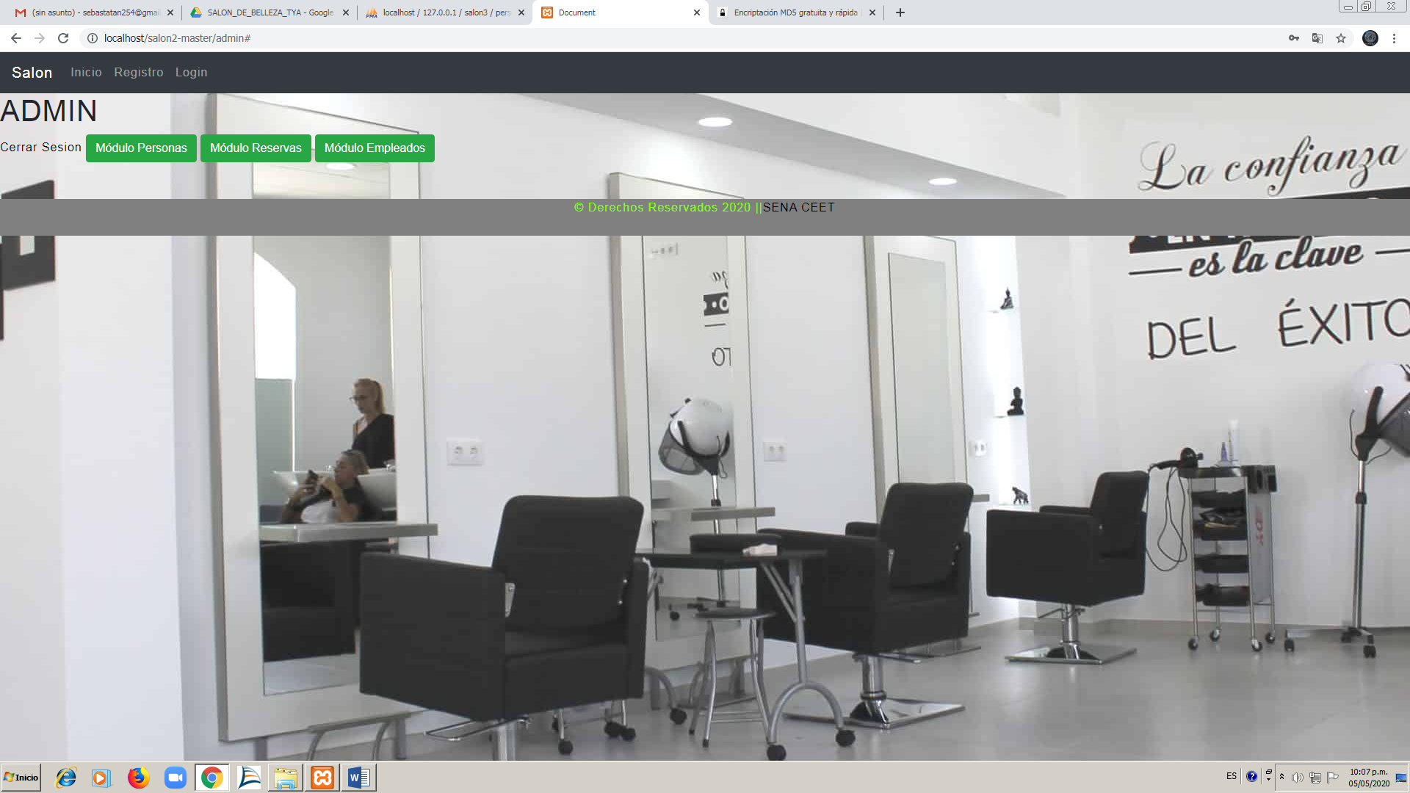

4. **Modulo Personas:** En esta pantalla podremos visualizar todas las personas que se encuentran actualmente registradas en la base de datos del sistema, además también podremos **Actualizar** y **Eliminar** un registro. También podremos generar un **reporte PDF** y **Realizar un nuevo Registro**.

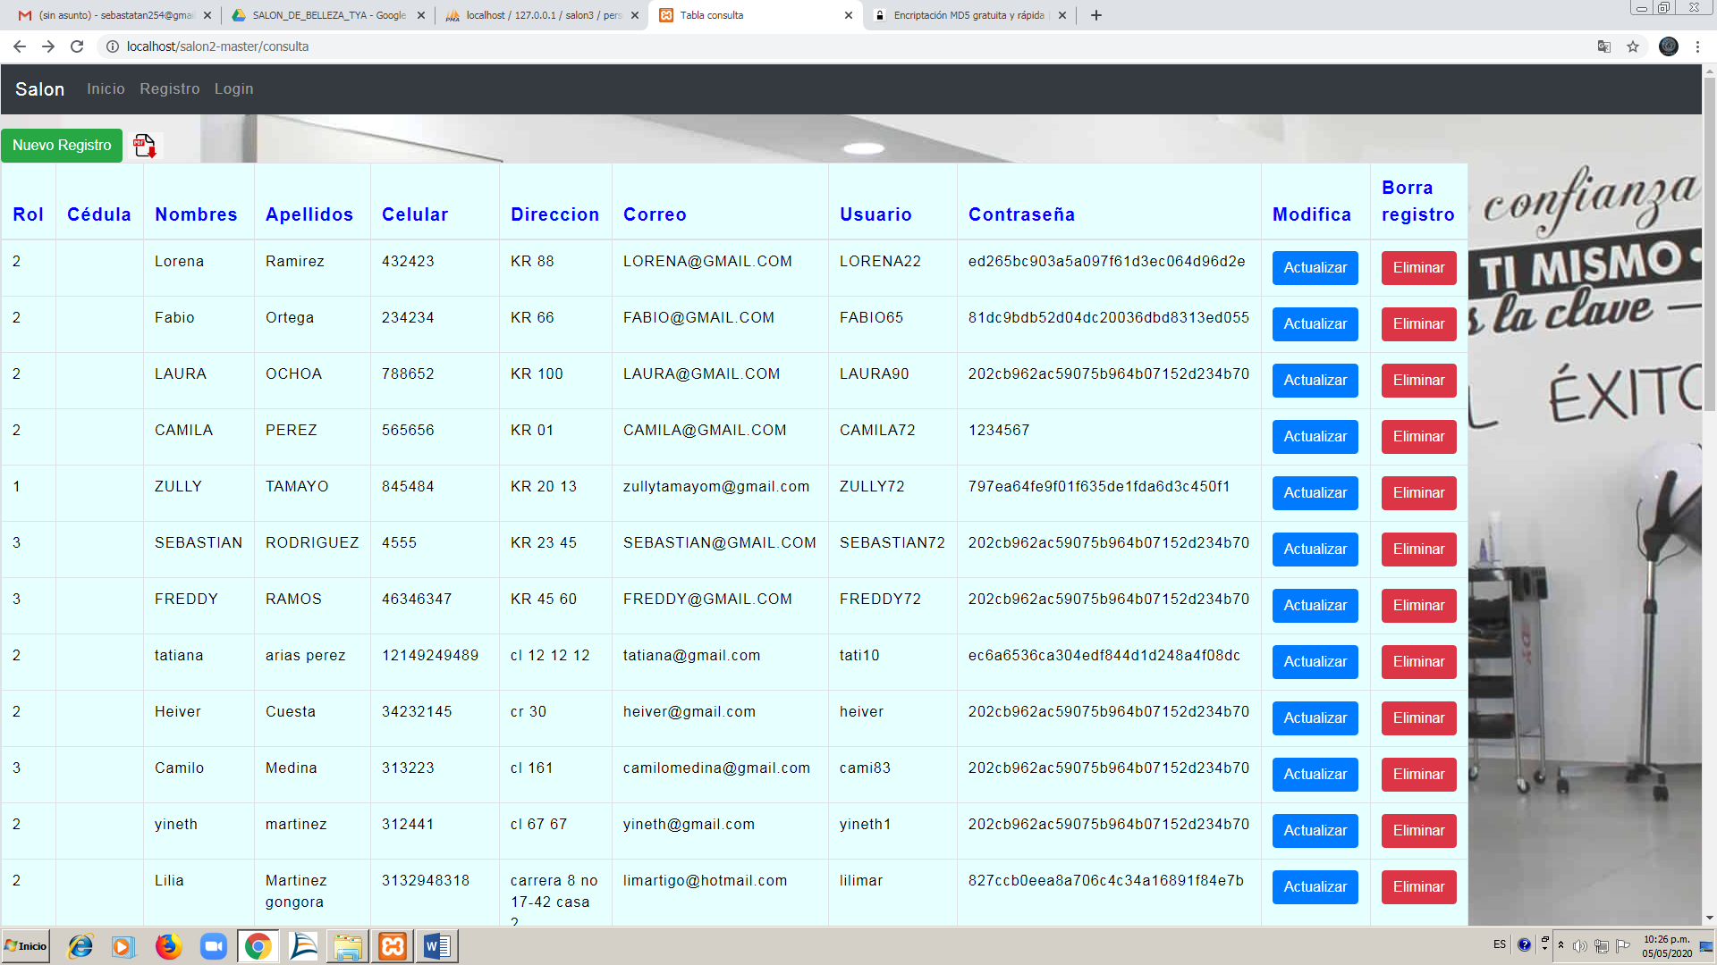

4.1 **Actualizar Registro:** El botón de **Actualizar** nos llevara a la siguiente pantalla donde podremos modificar los datos de un registro de la base de datos. Ya hechas las modificaciones daremos click en el botón **Actualizar registro**.

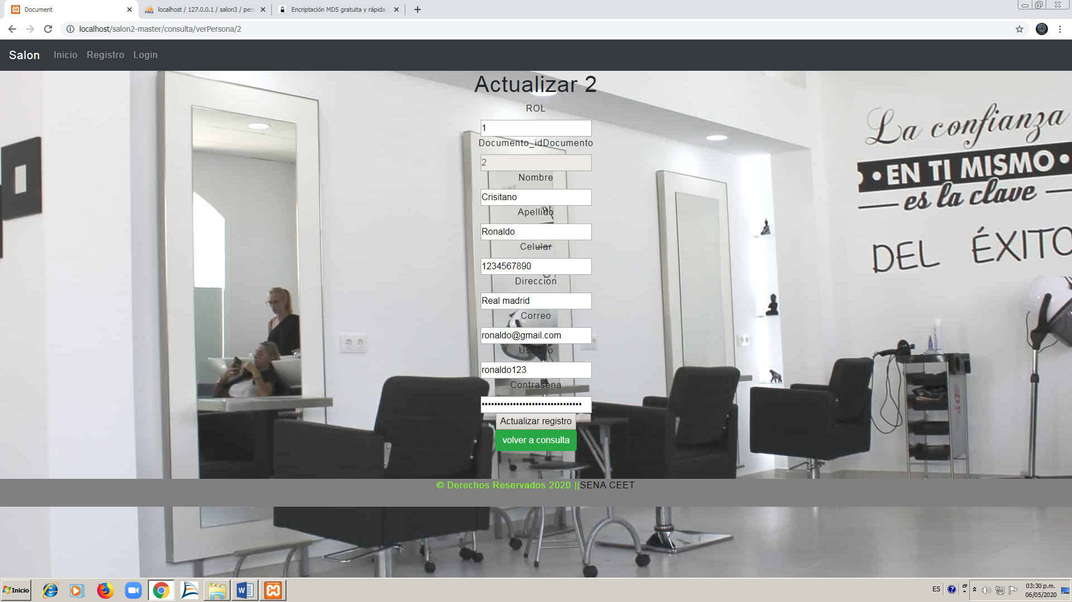

4.1.2 **Verificar el cambio**: Cuando realicemos los cambios, se nos mostrara un mensaje en la parte superior de la pantalla informándonos que los datos se han actualizado correctamente.

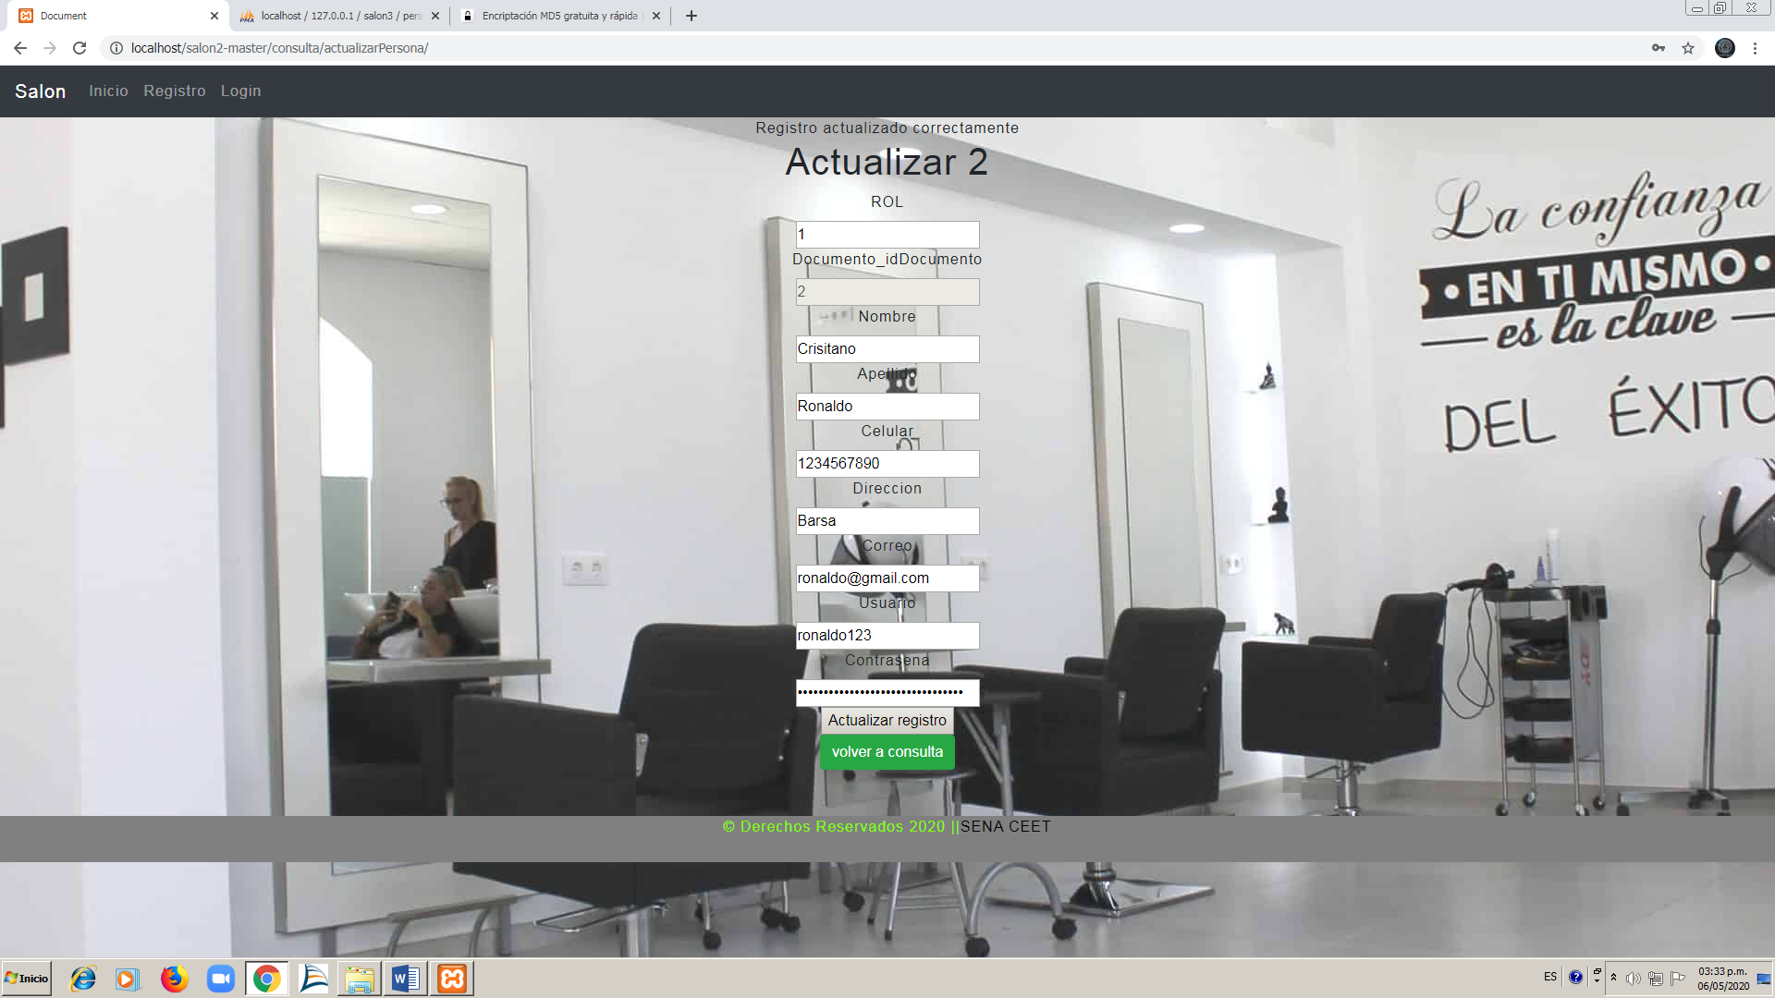

4.2 **Eliminar registro**: Ahora eliminaremos un registro de la base de datos dando click en el botón **Eliminar** visto en el punto #**4**. Si le damos click a ese botón, nos mostrara el siguiente mensaje.

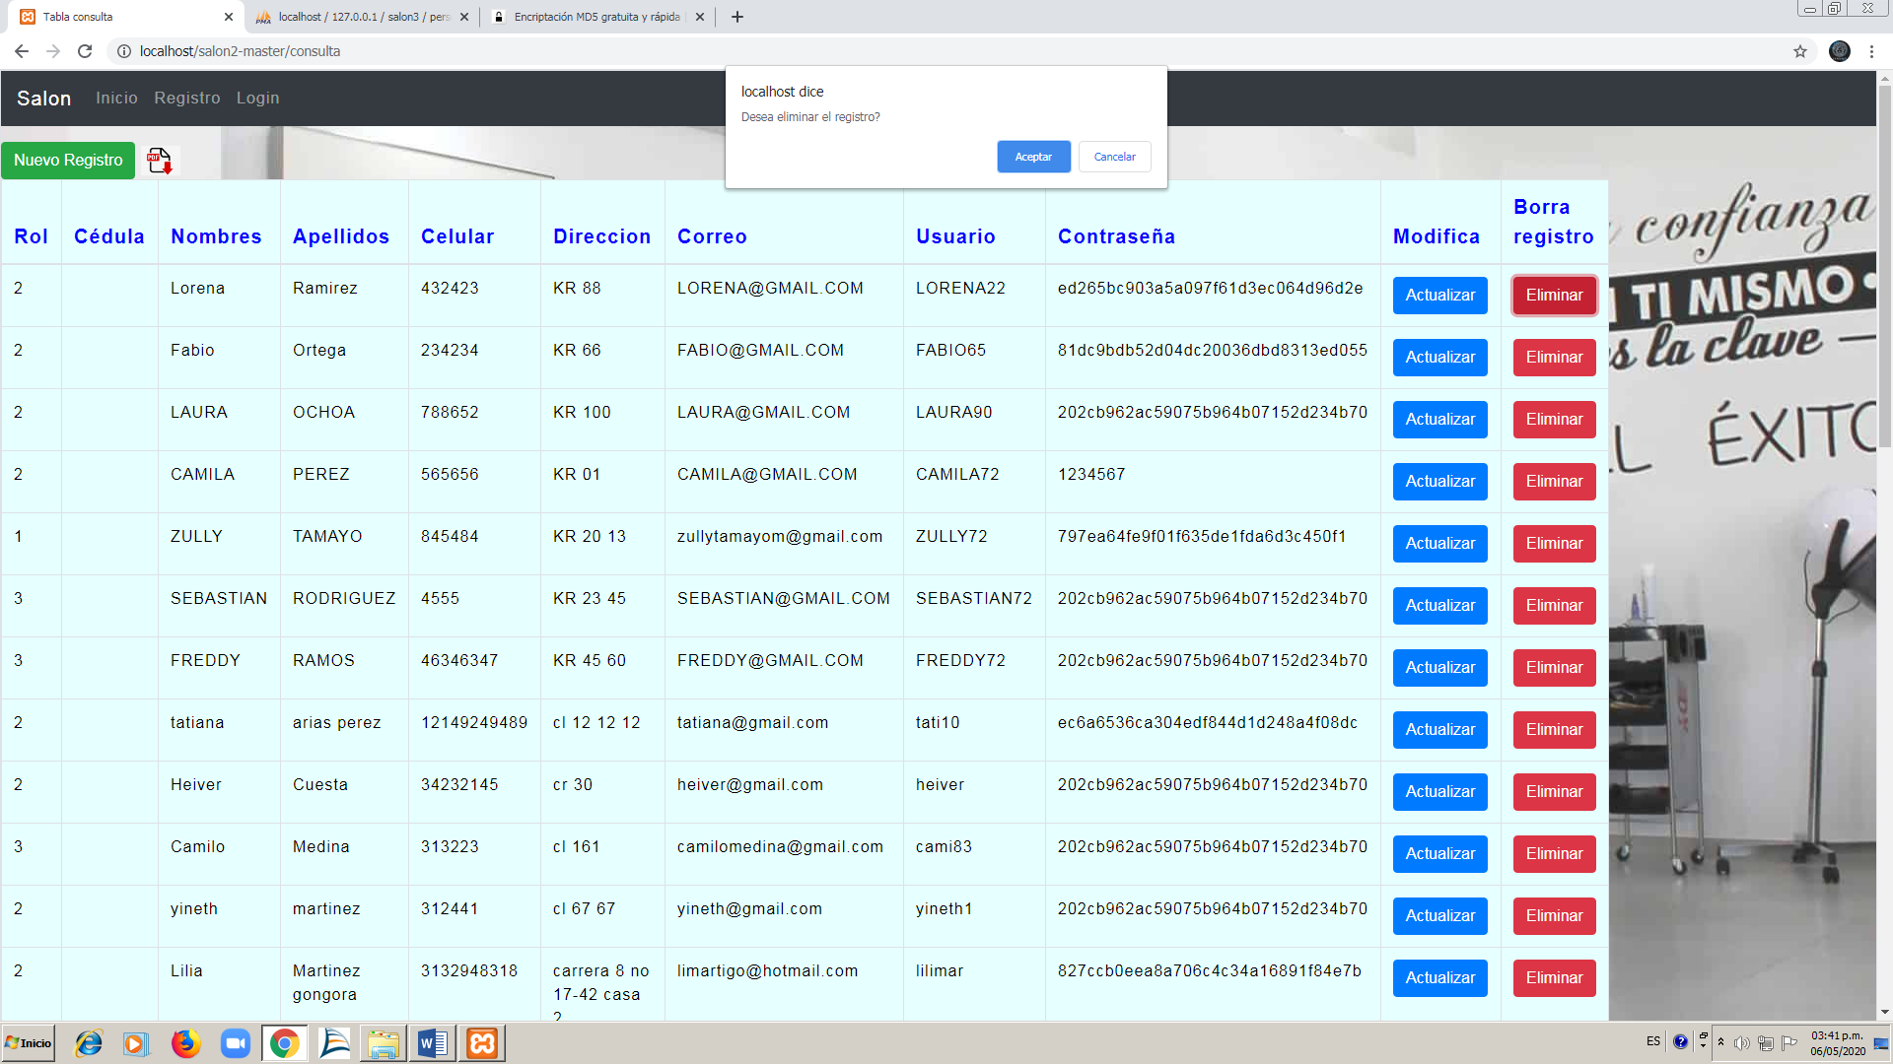

4.2.1 **Confirmación para eliminar registro**: El mensaje nos pregunta que si estamos seguros de eliminar el registro. Si queremos eliminar el registro le daremos click en el botón **Aceptar** y si no queremos eliminar el registro daremos click en el botón **Cancelar**.



4.3 **Generar PDF**: Si queremos generar un reporte en formato PDF del módulo personas daremos click en el siguiente botón.

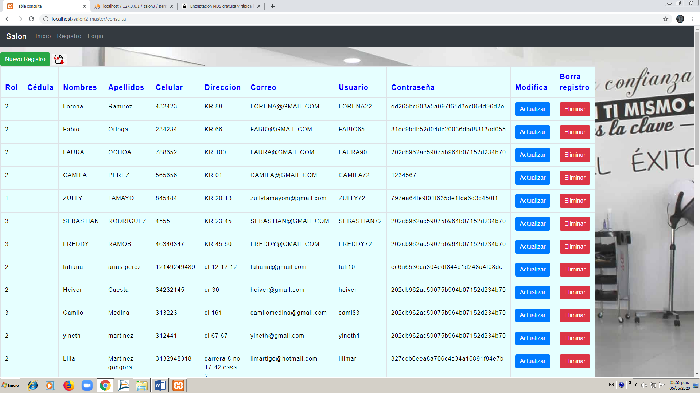

4.3.1 **Generar** **PDF**: El botón anterior nos llevara a la siguiente pantalla donde tendremos diferentes opciones: **Reporte general, Reporte por documento y Reporte por rol**.

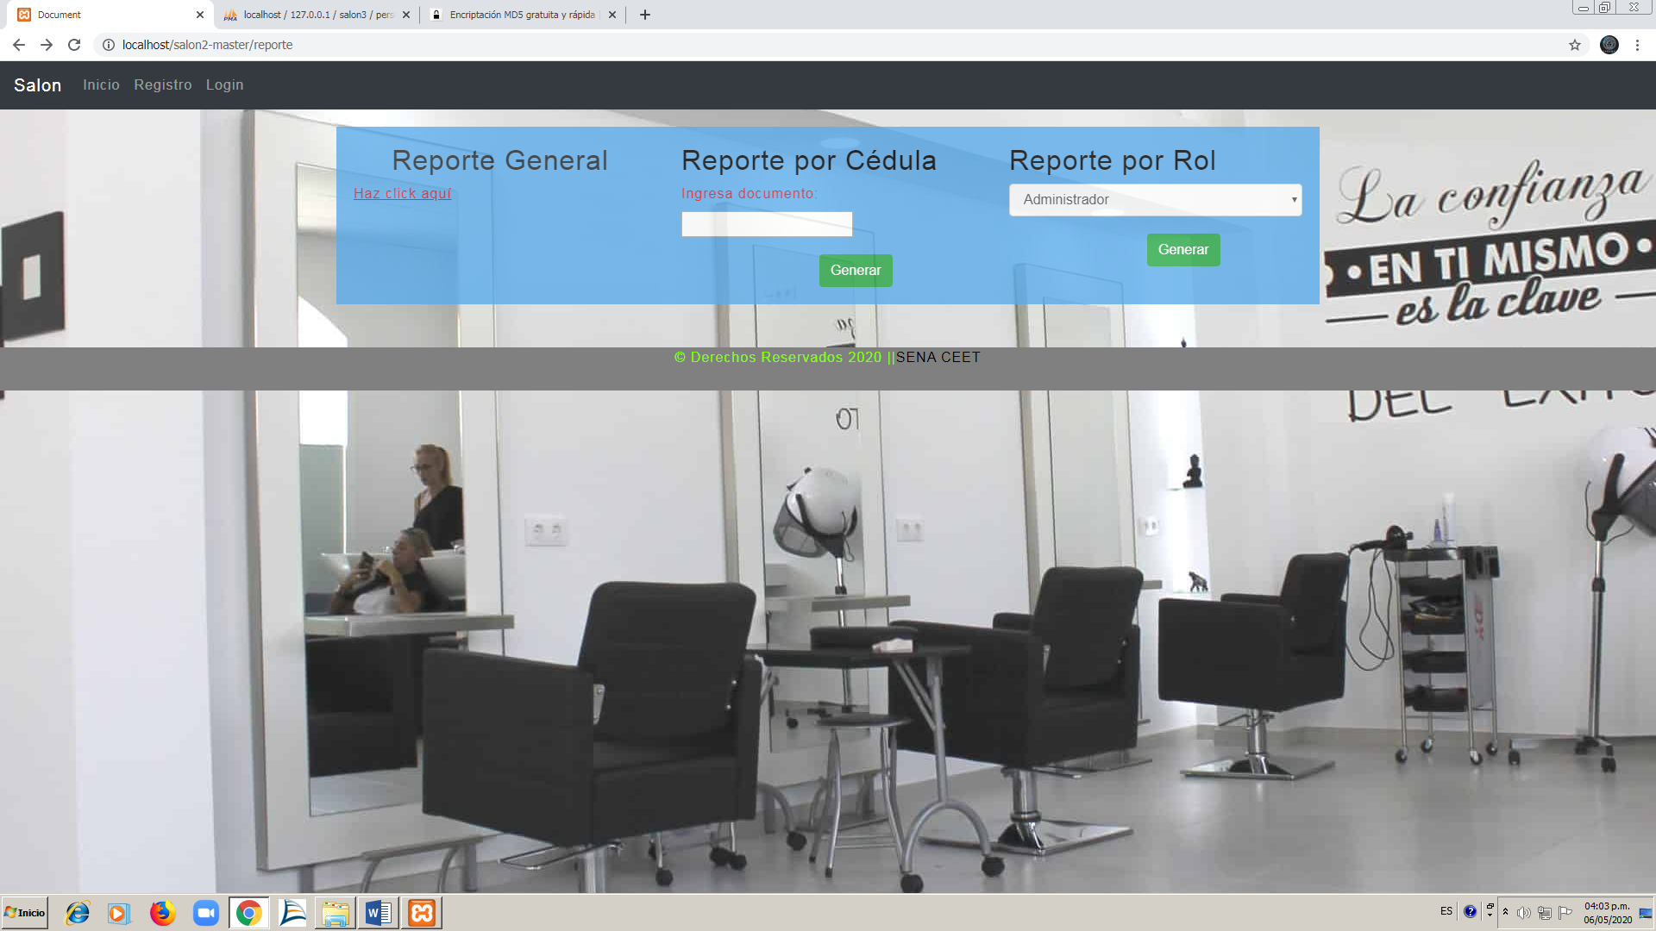

4.3.2 **Reporte general**: Si queremos generar un reporte generar del módulo personas simplemente daremos click en **Haz click aquí**.

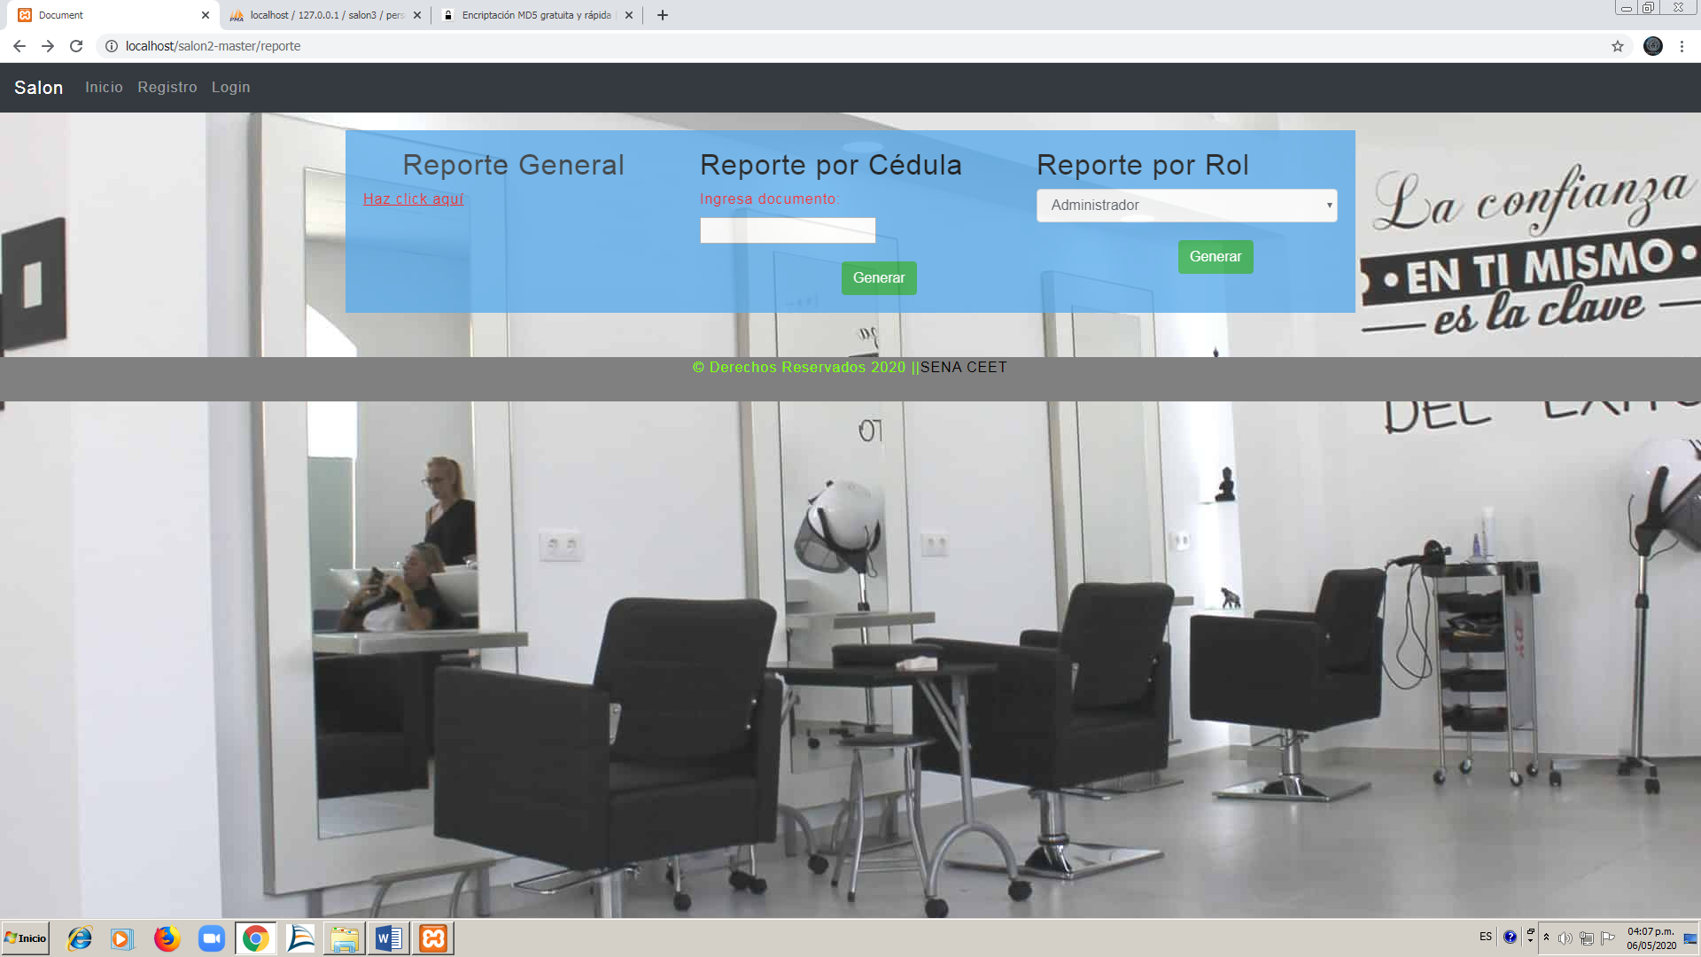

A continuación, se nos mostrara el reporte general del módulo personas.

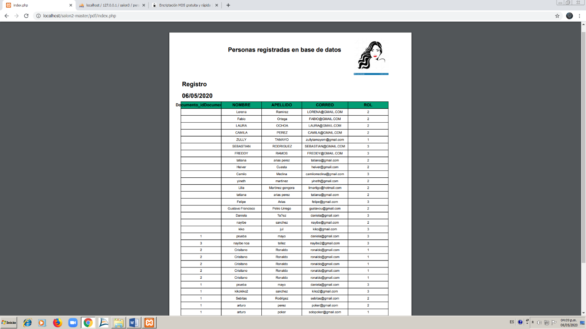

4.3.3 **Reporte por número de documento**: Si queremos buscar un registro en especial lo podremos hacer ingresando el número de documento en la caja de texto y dando click en el botón **Generar**.

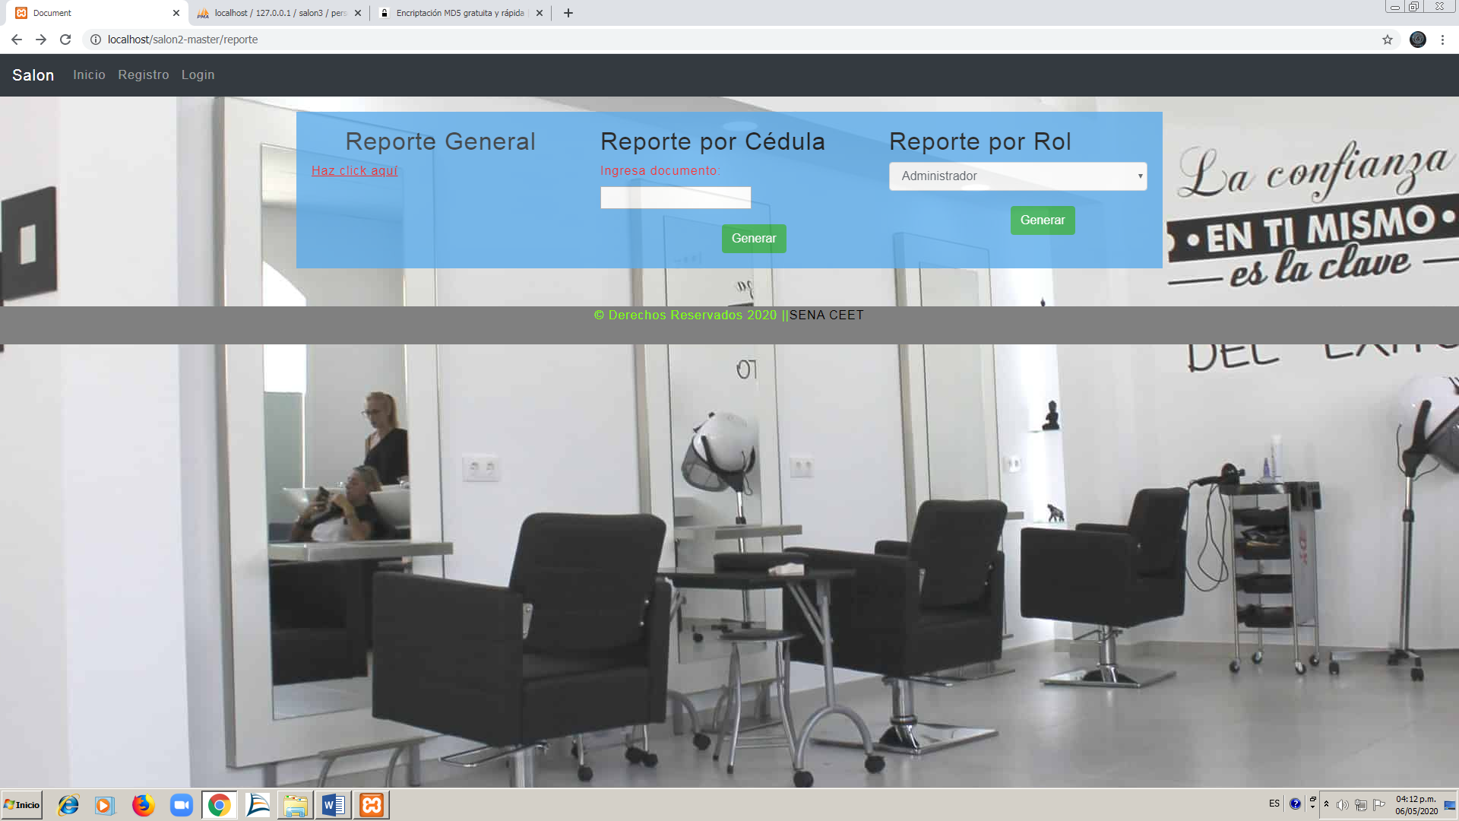

A continuación, se nos mostrara el reporte con los registros con el número de documento que ingresamos en la caja de texto.

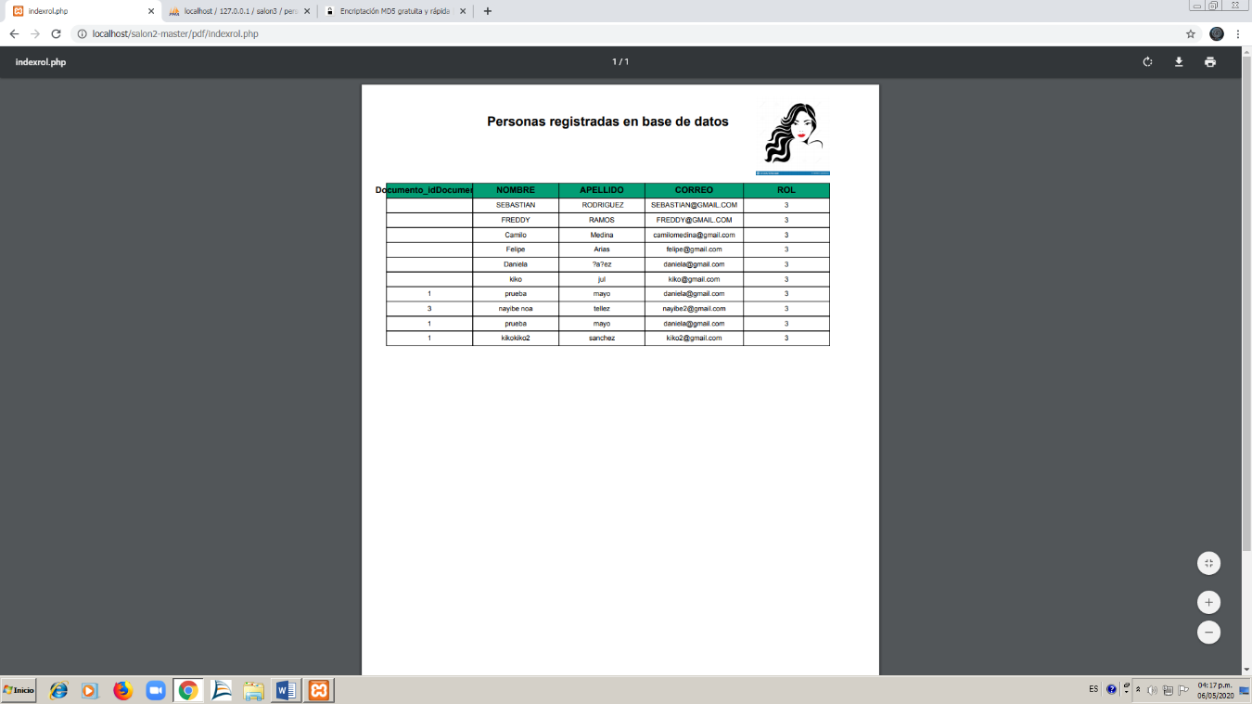

4.3.4 **Reporte por rol**: Si queremos generar un reporte dependiendo del rol escogeremos el rol en la caja de texto y daremos click en el botón **Generar.**

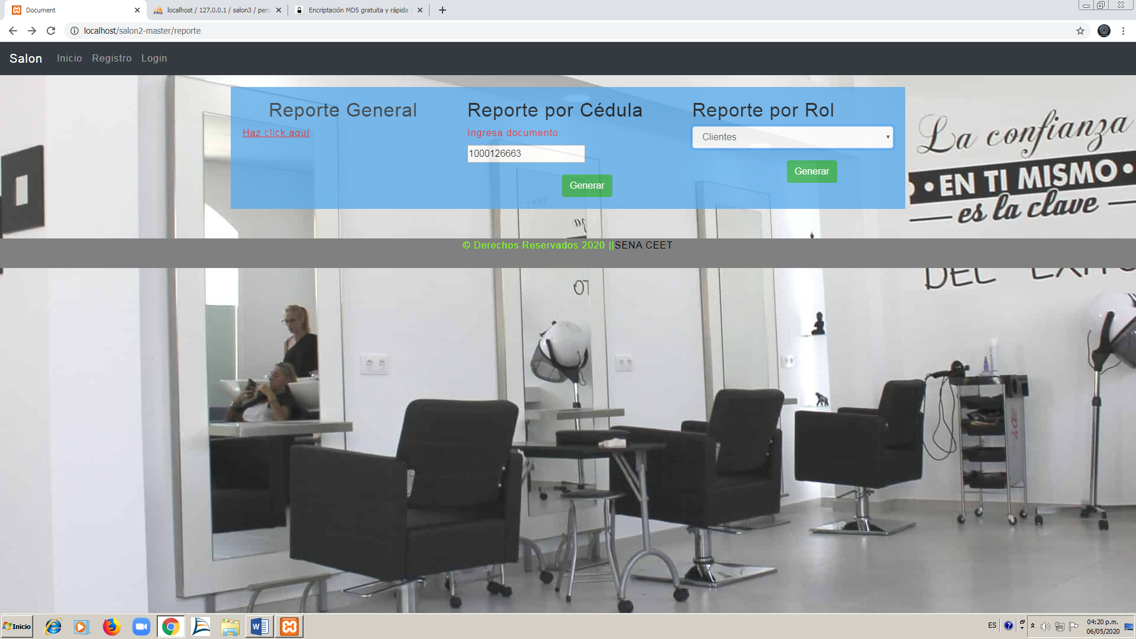

A continuación, se nos mostrara todos los registros que posean el rol que escogimos anteriormente.

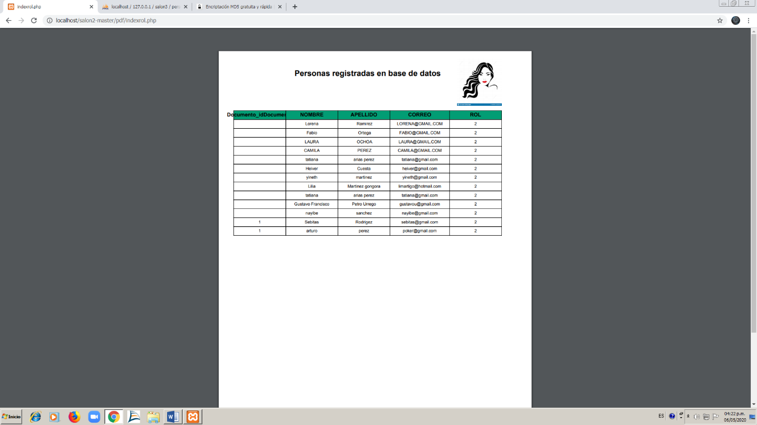

4.4 **Realizar un nuevo registro**: Si queremos agregar un nuevo registro en el módulo personas daremos click en el botón **Nuevo registro**.

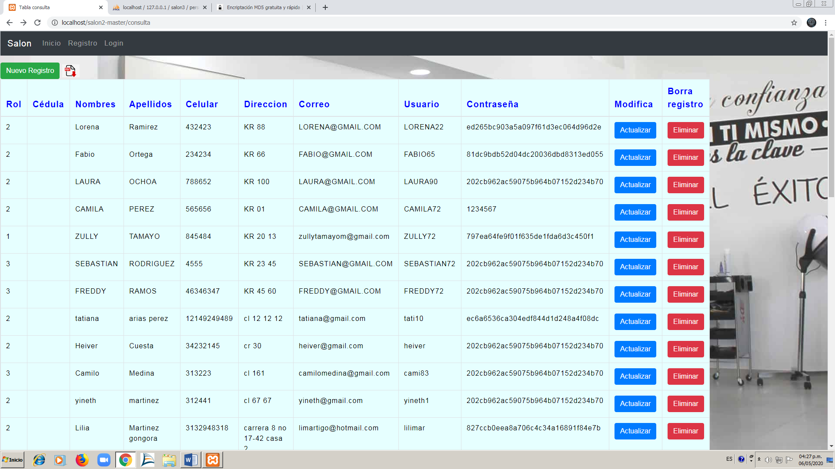

4.4.1 Se nos mostrara la siguiente pantalla, en esta pantalla ingresaremos todos los datos de la persona en las cajas de texto correspondientes y daremos click en el botón **Registrar**.

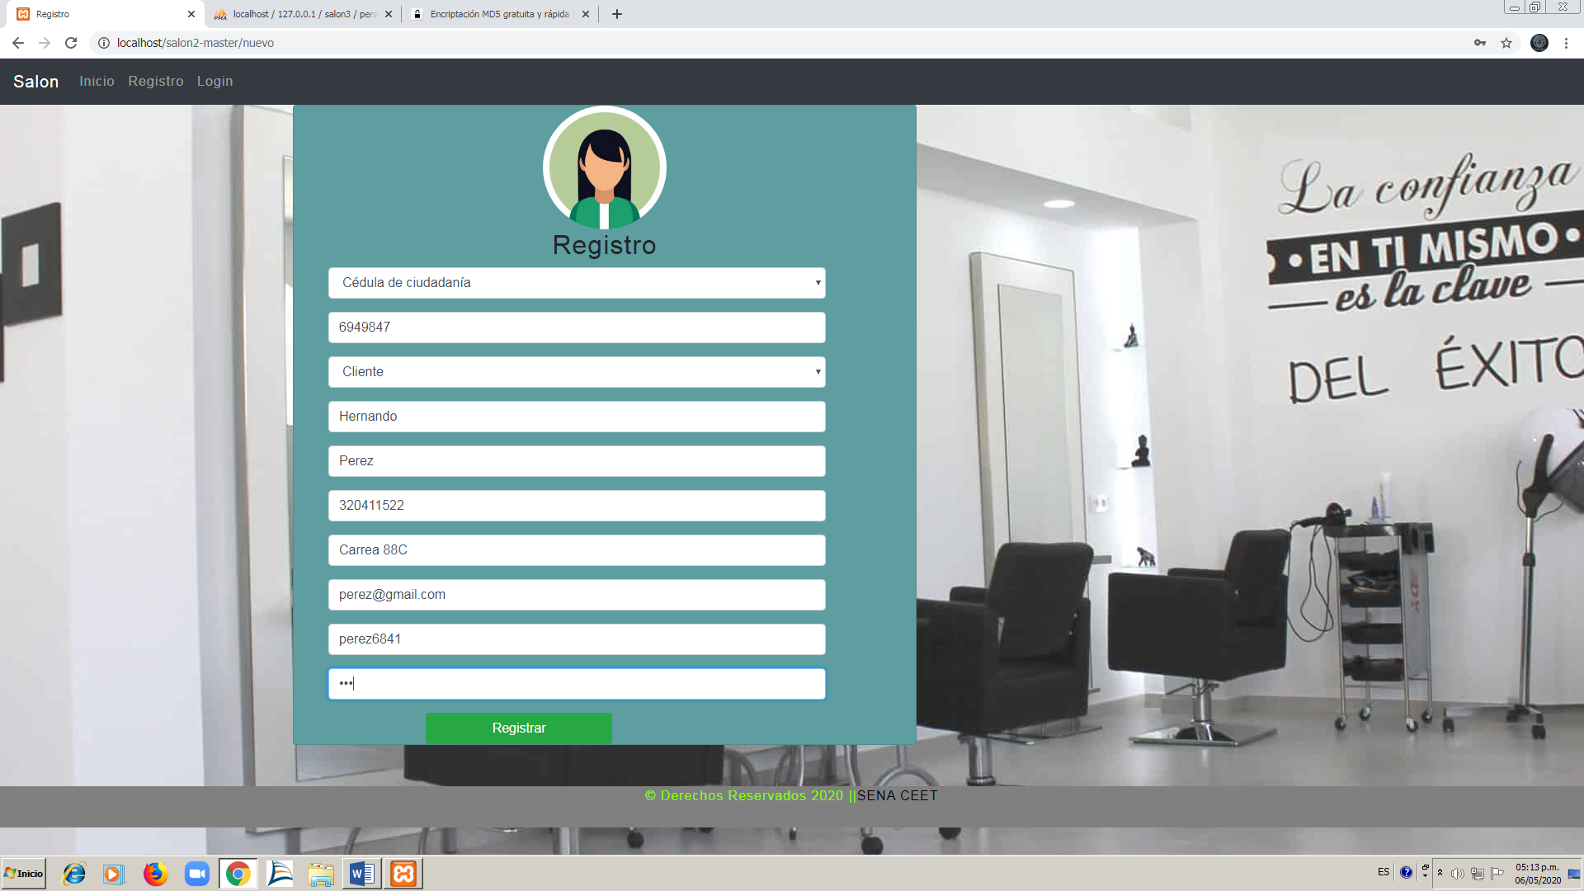

4.4.2 A continuación, se nos mostrara el siguiente mensaje indicándonos que el registro fue creado correctamente.

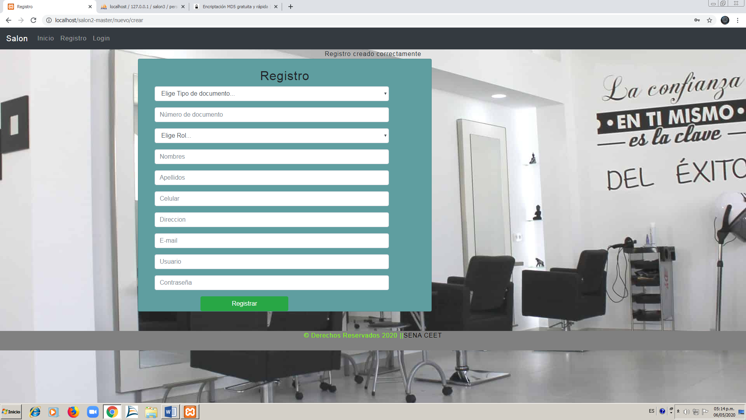

5. **Modulo Reservas**: En el módulo de reservas podremos realizar las mismas acciones que en el punto #**4**

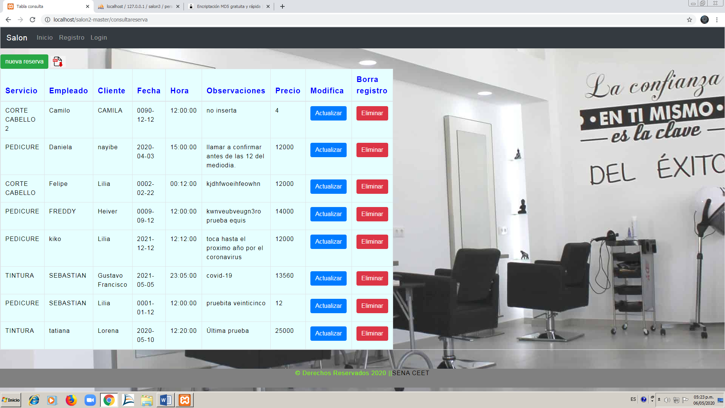

6. **Modulo empleados**: Aquí podrás generar un reporte de todos los empleados que están o estuvieron laborando en el salón de belleza dando click en **Haz click aquí**.

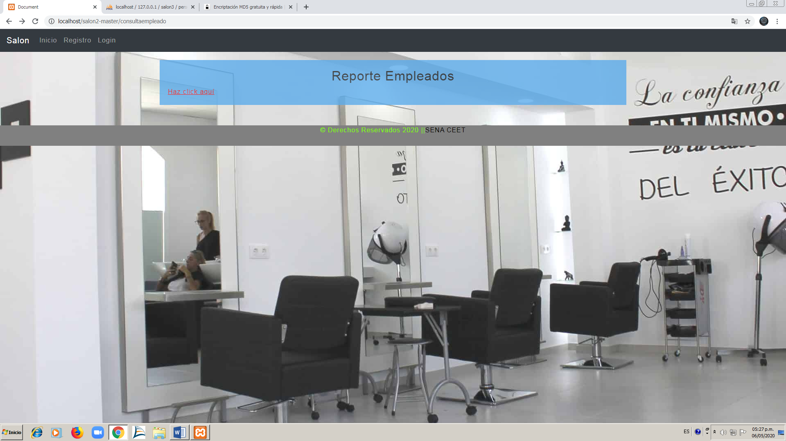

6.1 **Visualizar reporte PDF de empleados:** A continuación, se nos mostrara el reporte que contiene los registros de los empleados.

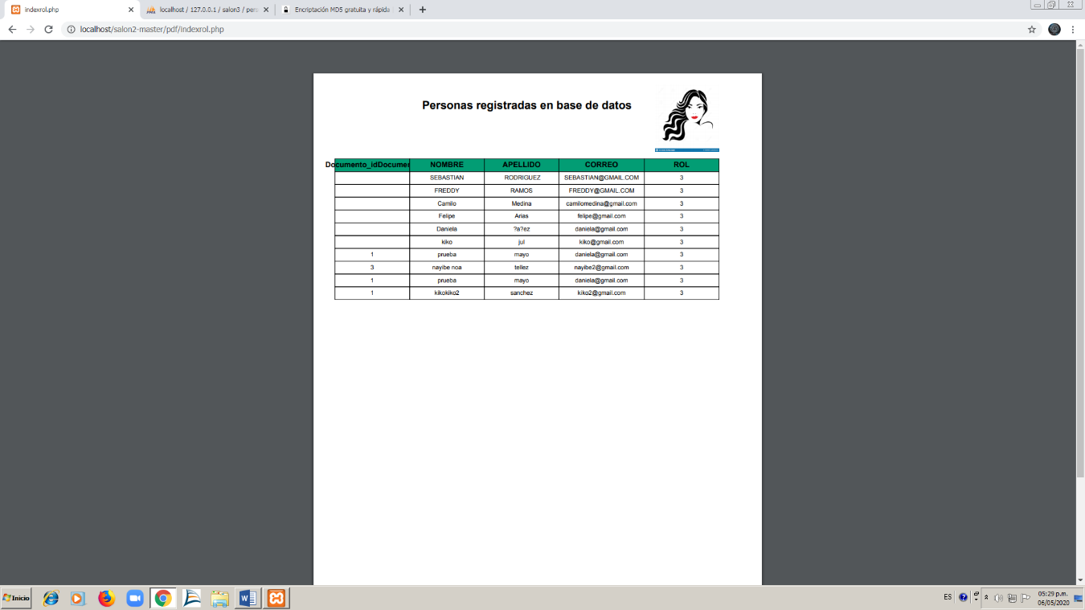

A si mismo damos finalizada la capacitación para el rol de **Administrador**.

# CLIENTE

A continuación, se capacitará al personal con el perfil de **Cliente**, este perfil posee una seria de acciones limitadas a la hora de ingresar al sistema.

## Capacitación Cliente

1. **Pantalla de inicio**: En esta pantalla tendremos varias opciones a la podremos acceder. **Loguearse, Registrarse en el sistema y Recuperar contraseña**.

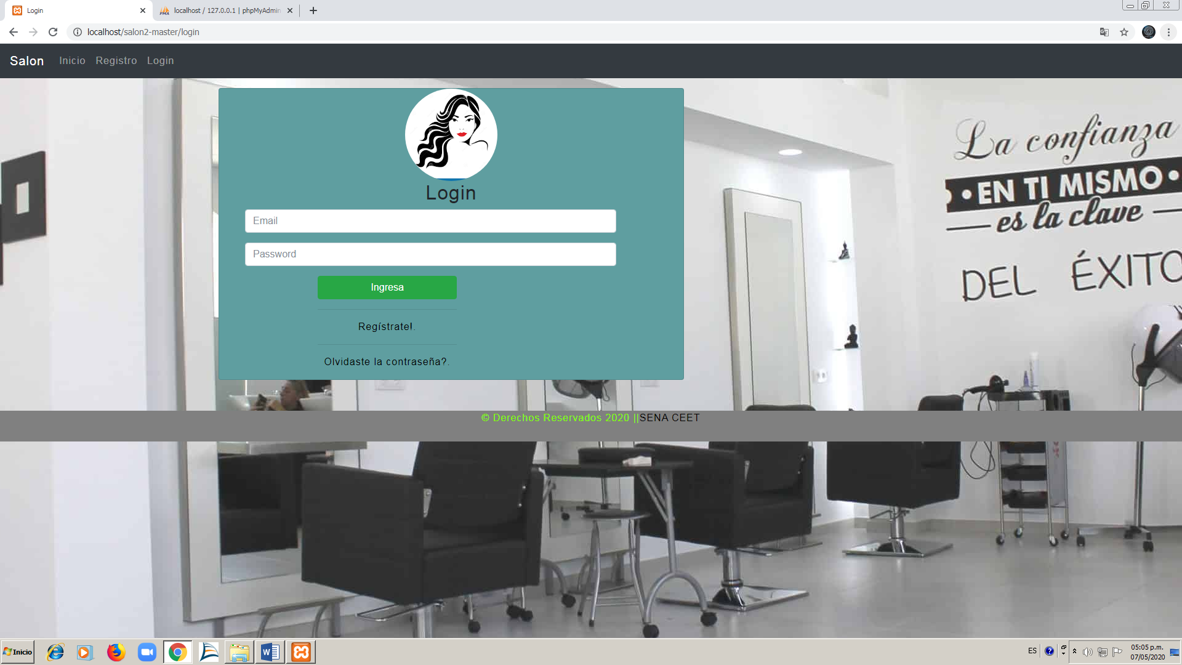

2. **Registrarse:** A continuación, procederemos a llenar todos los campos de texto para registrarnos en el sistema y le daremos click en el botón **Registrar**.

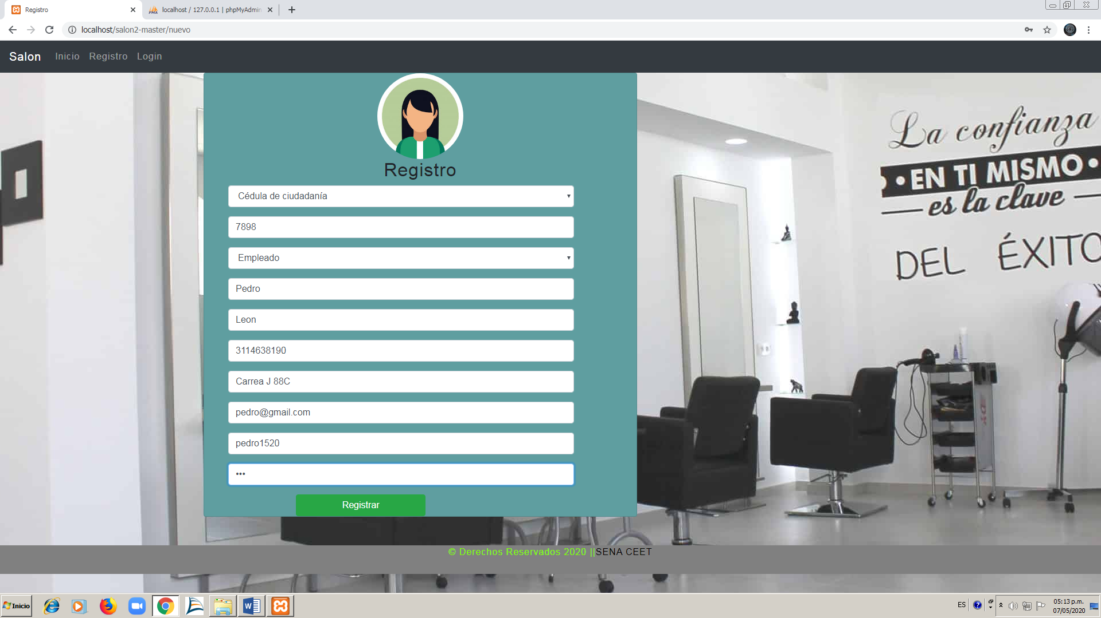

2.1 **Verificación de Registro**: Cuando llenemos todos los campos y demos click en el botón **Registrar** nos aparecerá el siguiente mensaje informándonos que el registro se realizó correctamente.

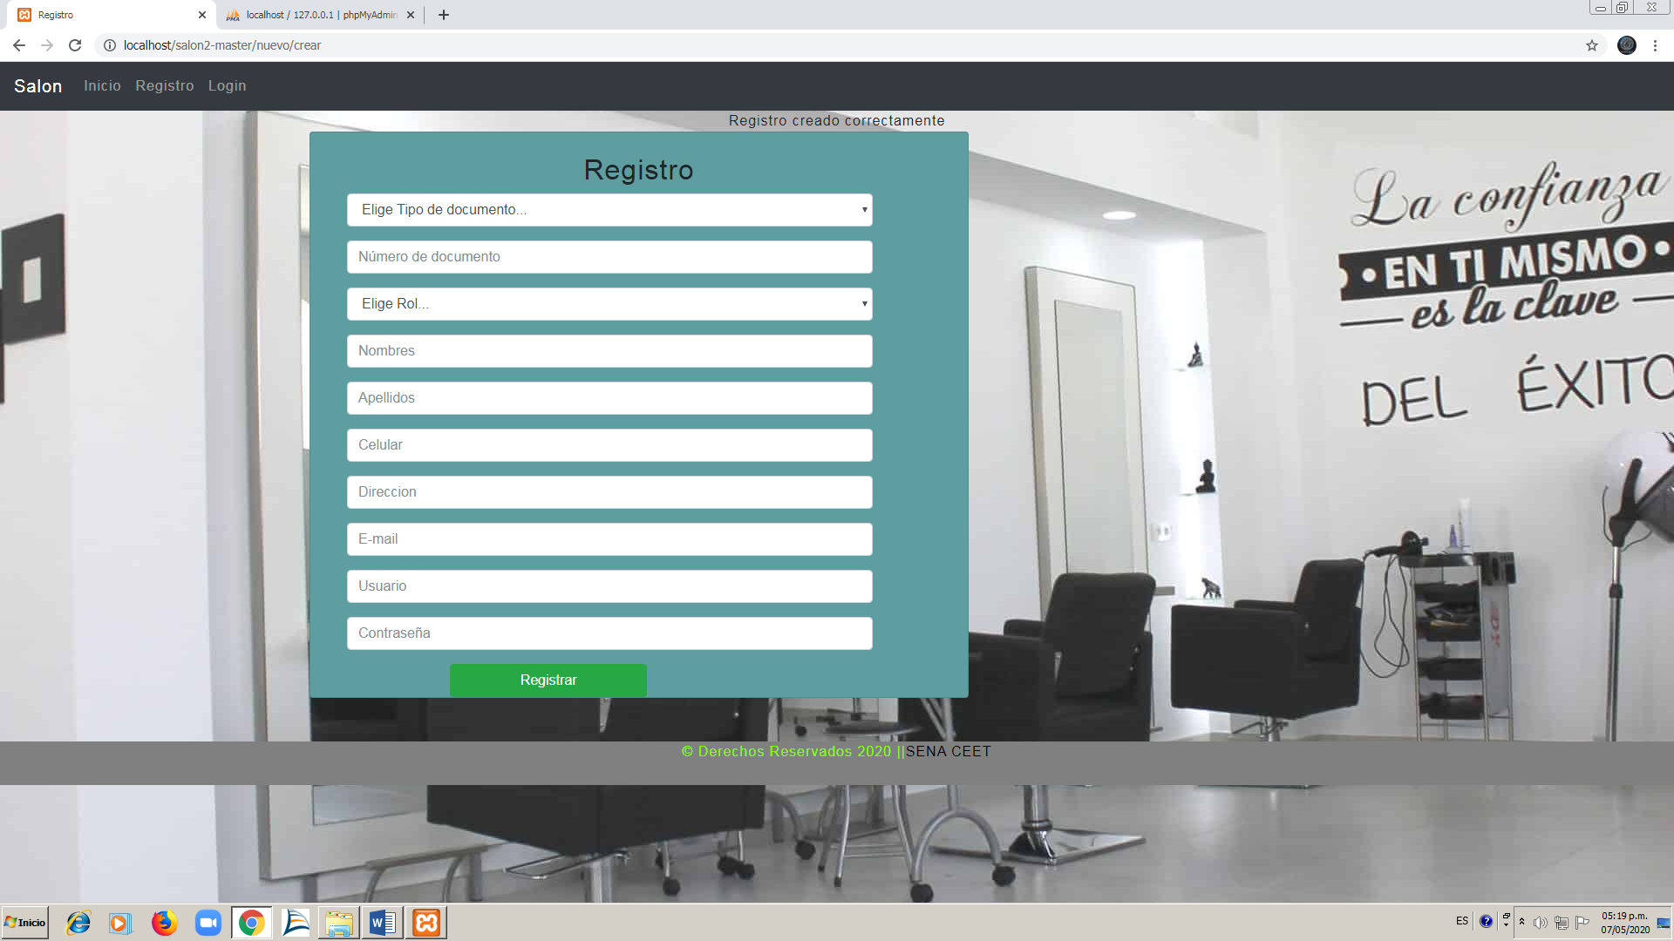

3. **Loguearse**: Para loguearse en el sistema simplemente llenaremos los campos **Correo** y **Contraseña** y daremos click en el botón **Ingresa**.

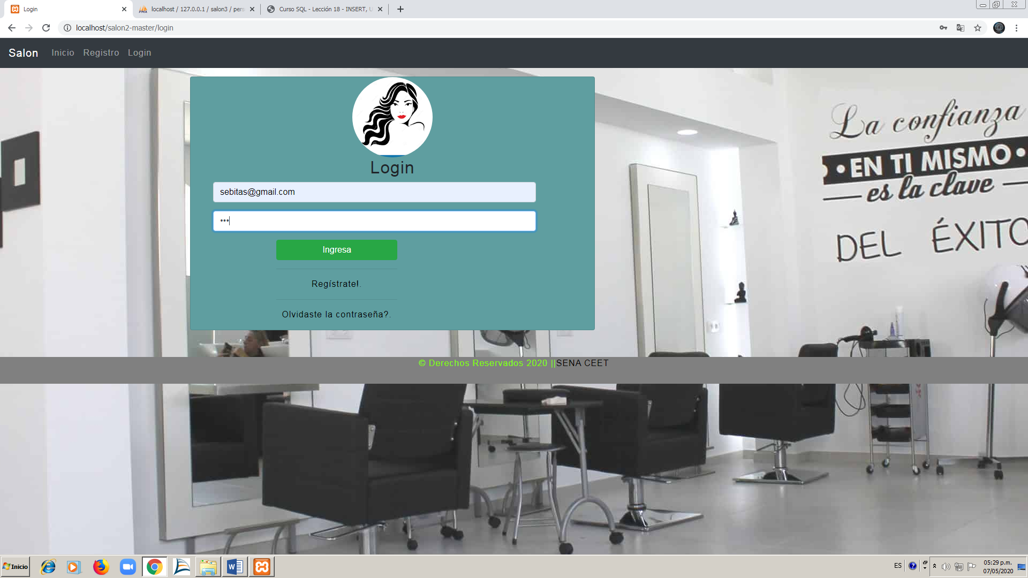

3.1 **Pantalla Cliente**: A continuación, nos llevará a la siguiente pantalla donde nos indicará que somos un usuario con el perfil **Cliente**, tendremos una única opción que será **Reservas**.

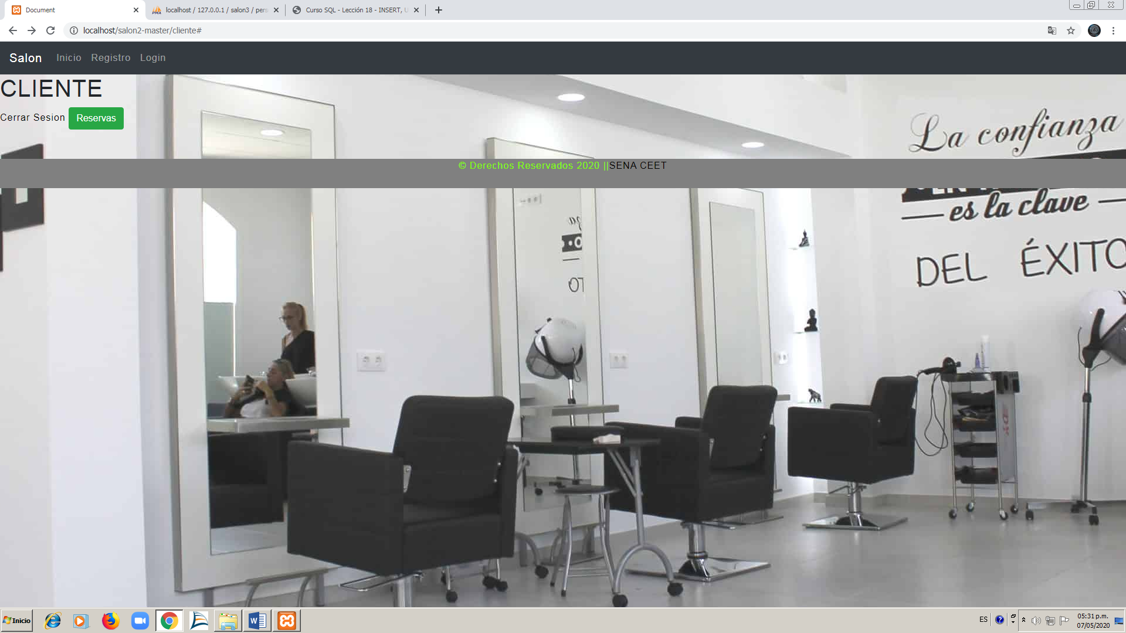

4. **Reservas**: El botón de reservas nos llevara a la siguiente página donde podremos agendar una cita en el salón de belleza, para ello simplemente tendremos que llenar todos los campos que aparecen allí y darle click en el botón **Registrar**.

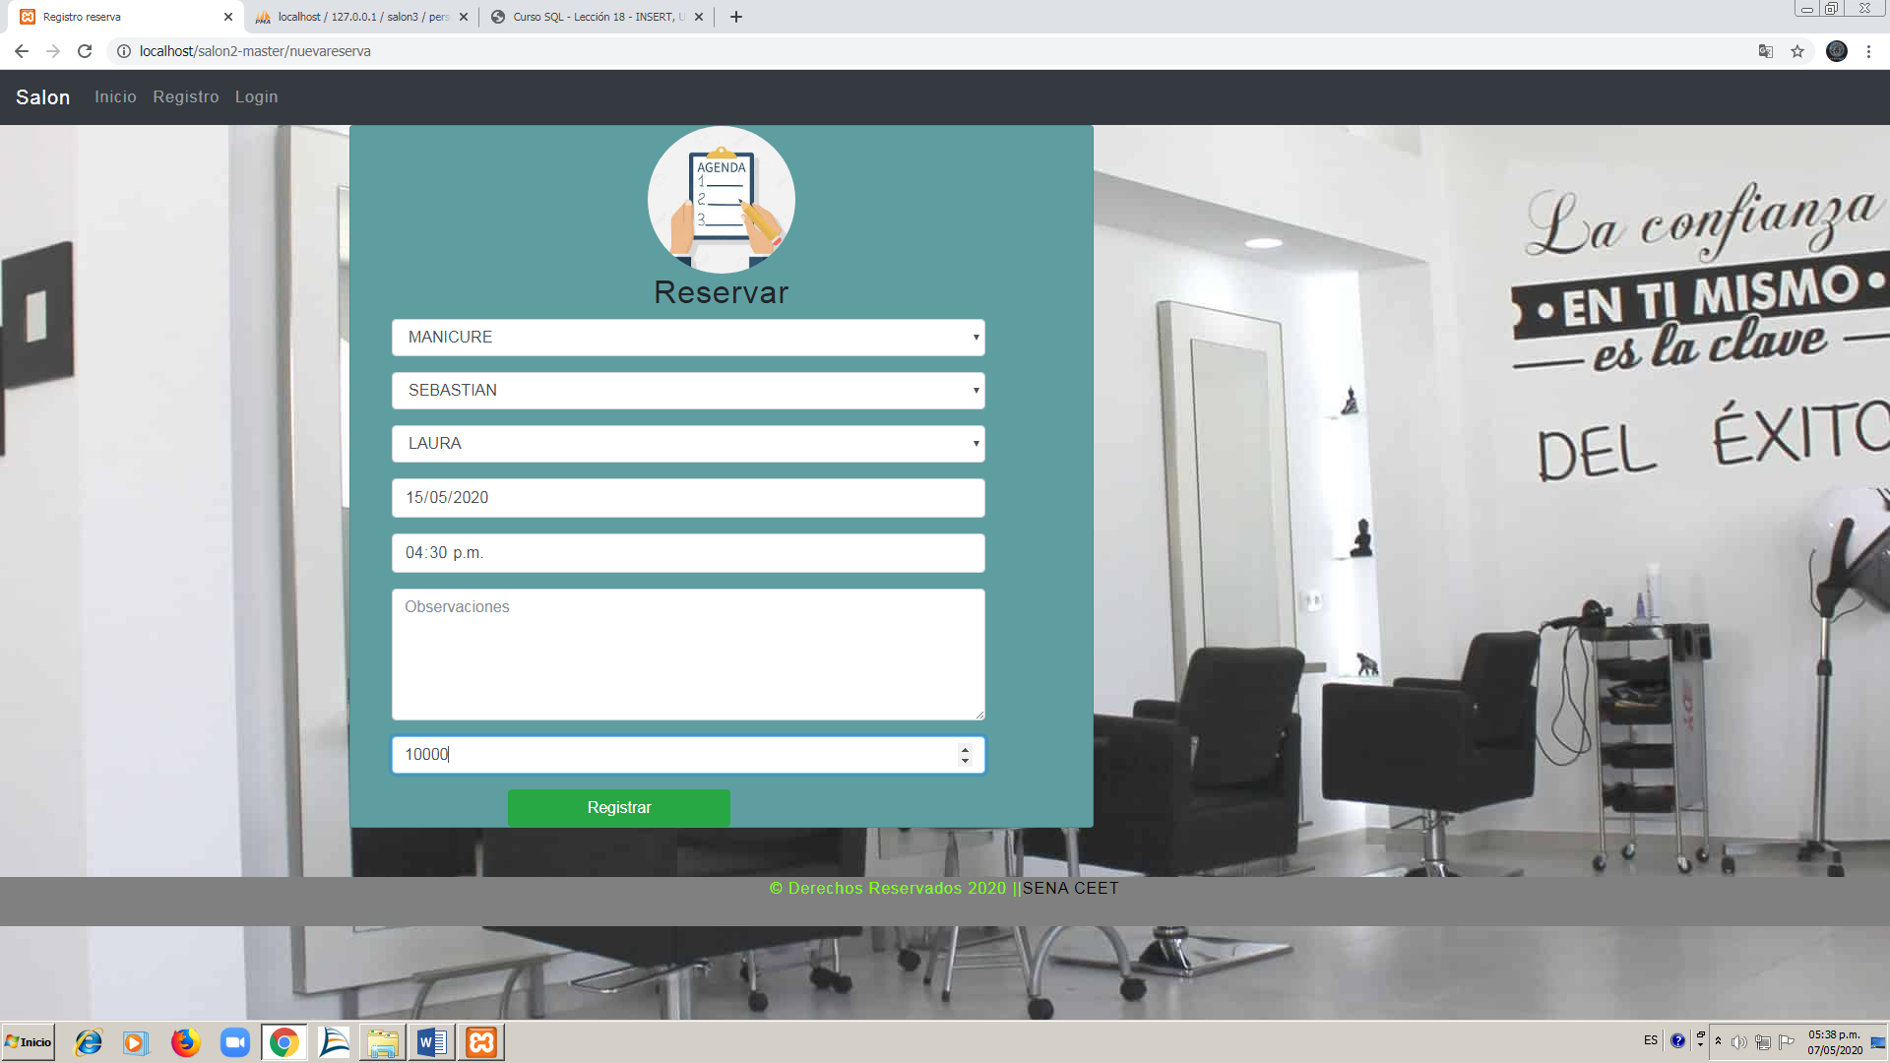

4.1 **Verificación de la reserva**: Cuando llenemos todos los campos correctamente nos aparecerá el siguiente mensaje que nos informa que la reserva se hizo con éxito.

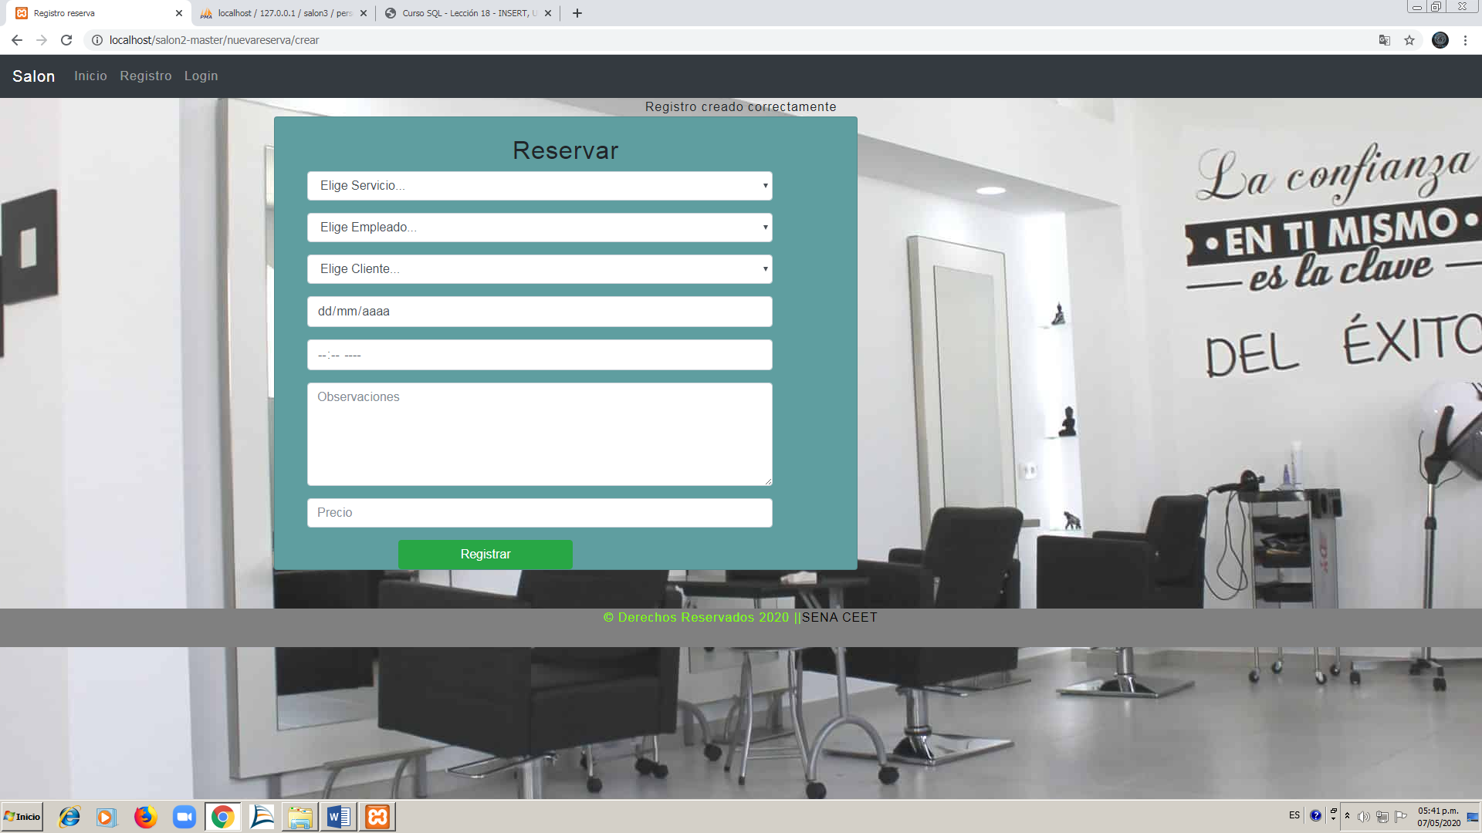

5. **Recuperar contraseña**: Si haz olvidado la contraseña no te preopupes la podras recuperar, para hacer eso damos click en **Olvidaste la contraseña?**.

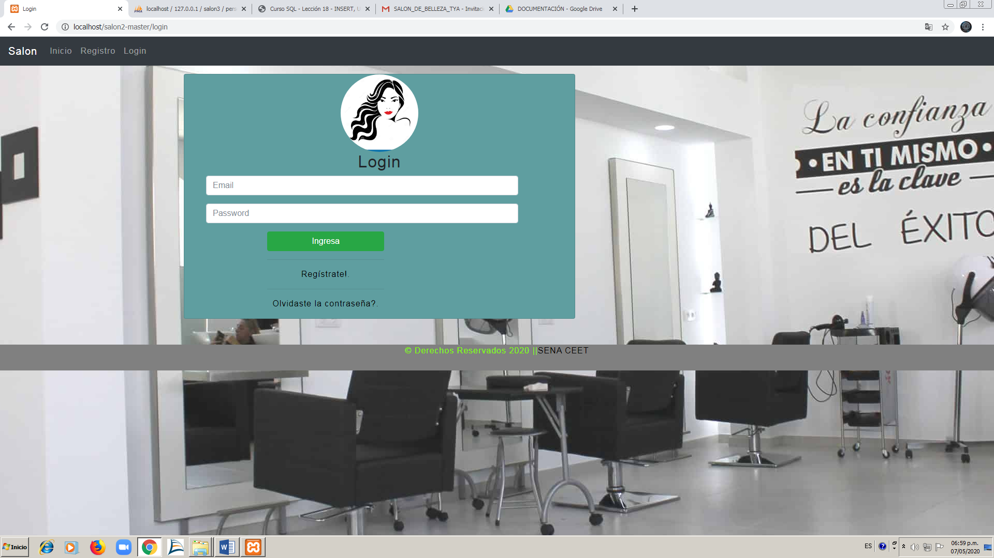

5.1 **Ingresar Correo**: A continuación, tendremos que ingresar el correo electrónico con el que creaste la cuenta en el sistema y damos click en **Enviar**.

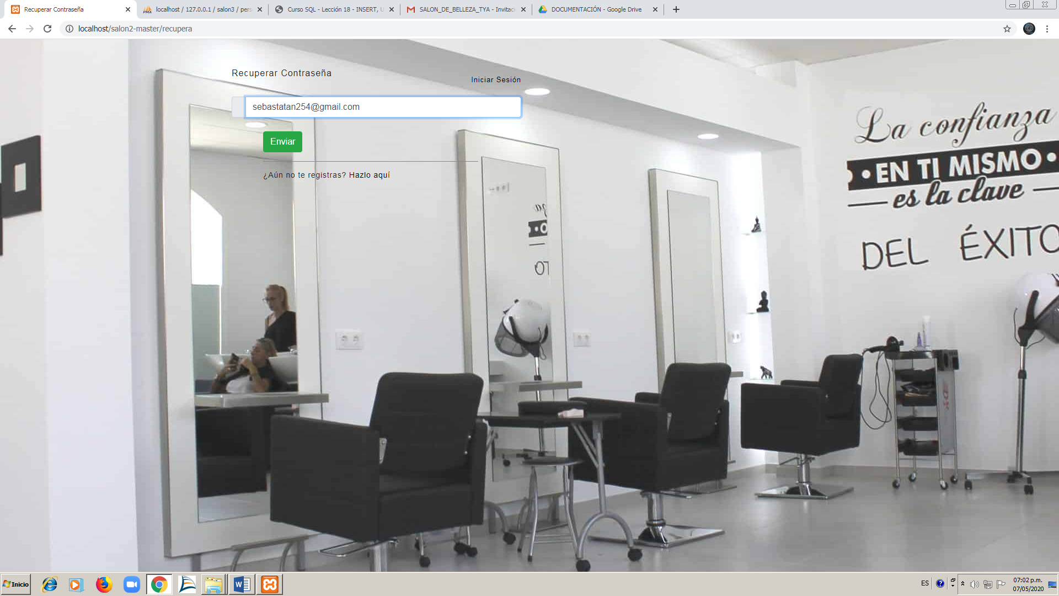

5.2 **Revisar Correo**: A continuación, revisaremos la bandeja de entrada del correo electrónico, abrimos el correo que fue enviado por el sistema e ingresamos al link que nos aparece allí.

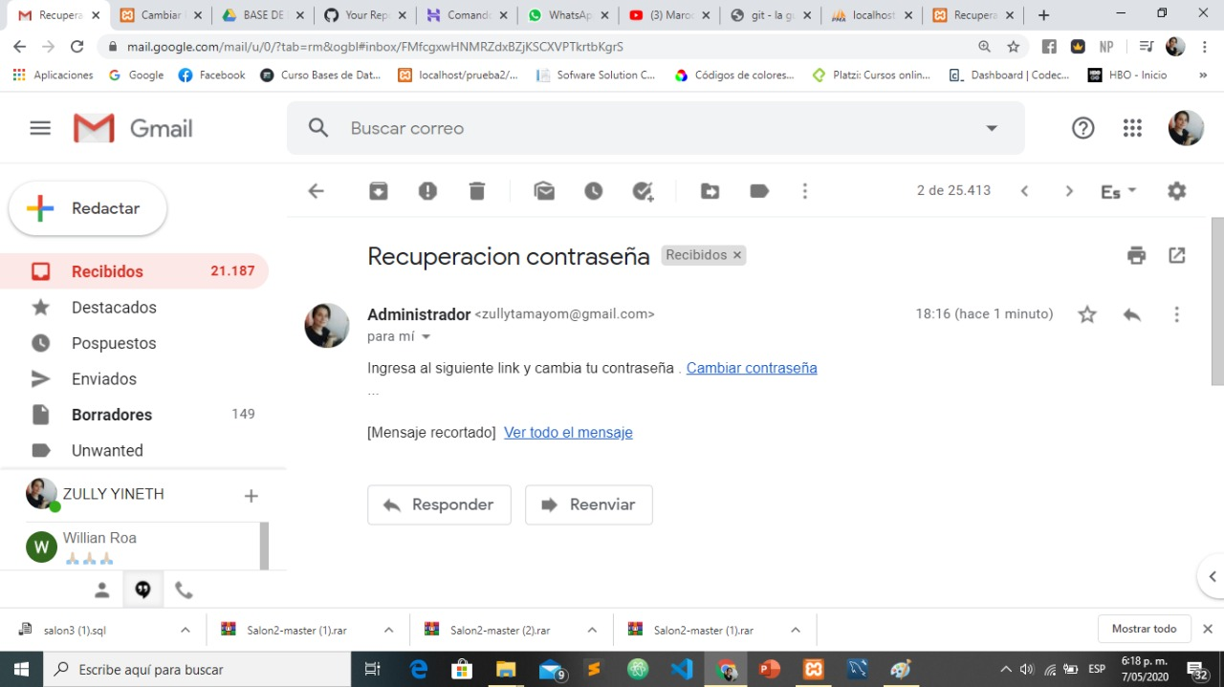

5.3 **Cambiar la contraseña**: El link nos llevara a la siguiente página, allí podremos cambiar la contraseña de nuestra cuenta llenando los campos y dando click en **Confirmar**.

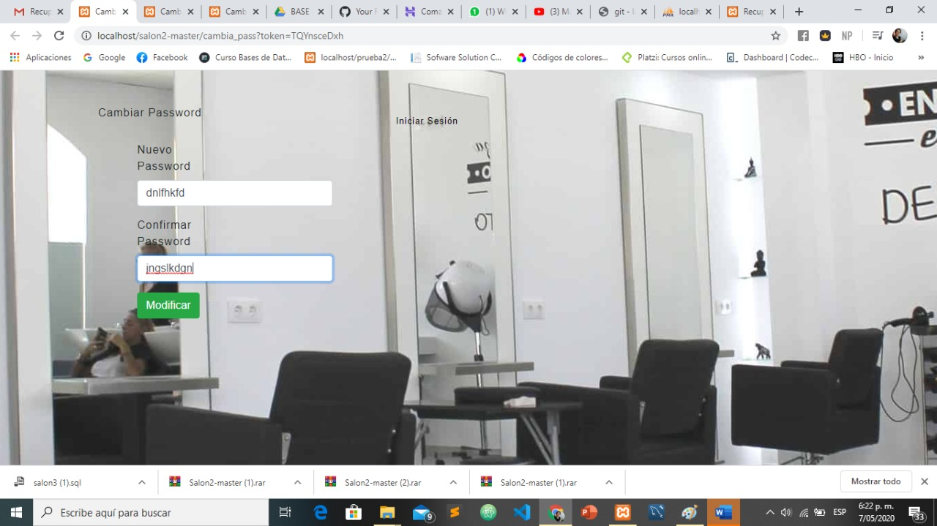

6.4 **Confirmación**: Ya cuando llenemos los campos y demos click en el botón **Confirmar**, el sistema nos mostrara el siguiente mensaje informándonos que la contraseña se actualizo 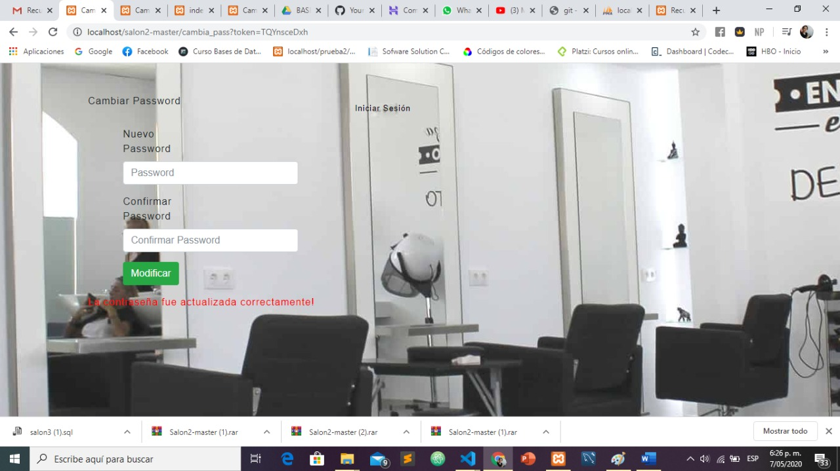correctamente.

# EMPLEADO

A continuación, se capacitará al personal con el perfil de **Empleado**, este perfil posee una seria de acciones limitadas a la hora de ingresar al sistema.

## Capacitación Cliente

1.**Pantalla de inicio**: En esta pantalla tendremos varias opciones a la podremos acceder. **Loguearse, Registrarse en el sistema y Recuperar contraseña**.

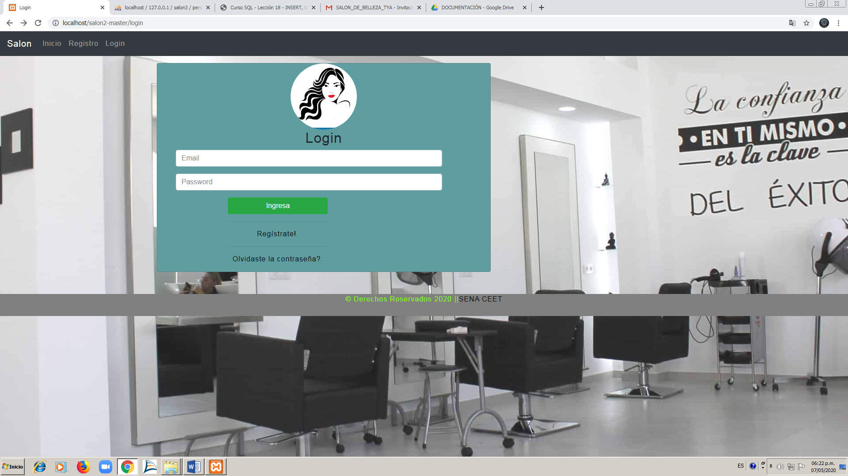

2. **Registrarse:** A continuación, procederemos a llenar todos los campos de texto para registrarnos en el sistema y le daremos click en el botón **Registrar**.



2.1 **Verificación de Registro**: Cuando llenemos todos los campos y demos click en el botón **Registrar** nos aparecerá el siguiente mensaje informándonos que el registro se realizó correctamente.



3. **Loguearse**: Para loguearse en el sistema simplemente llenaremos los campos **Correo** y **Contraseña** y daremos click en el botón **Ingresa**.



4. **Pantalla rol Empleado**: A continuación, nos mostrara la siguiente pantalla donde nos informa que nos hemos logueado con el rol de **Empleado**, tendremos una única opción que es **Reservas**.

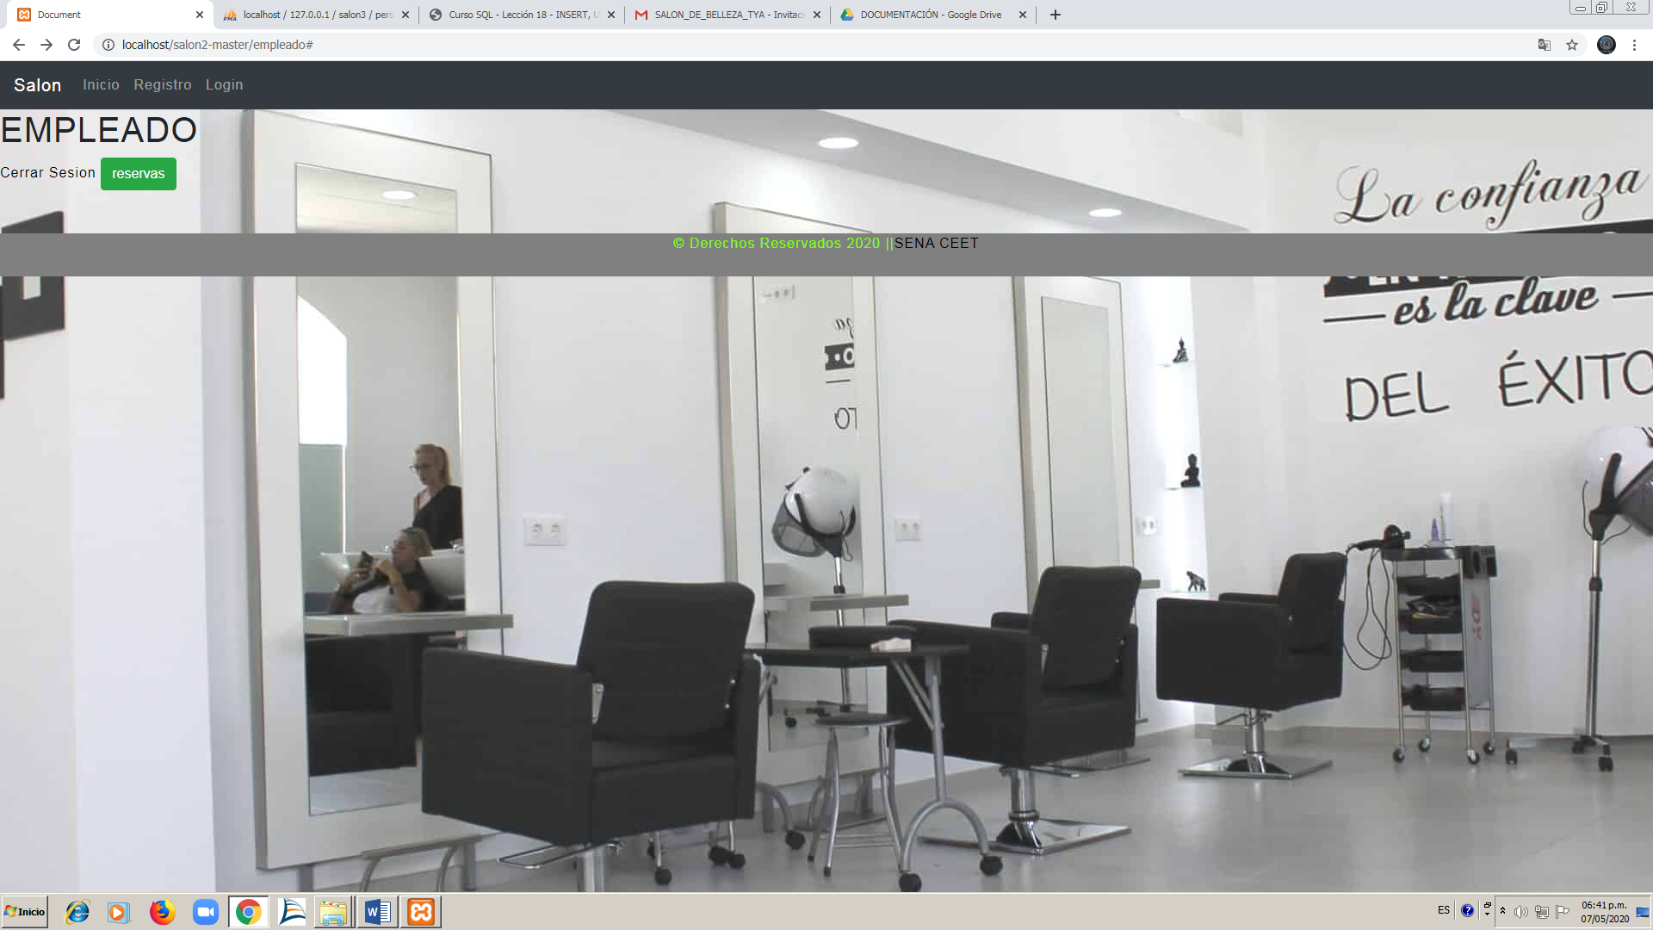

5. **Reservas**: En el módulo de reservas podremos visualizar todas las reservas que se encuentran registradas en el sistema, con esto podremos saber que cliente tendremos que atender en el transcurso del día.

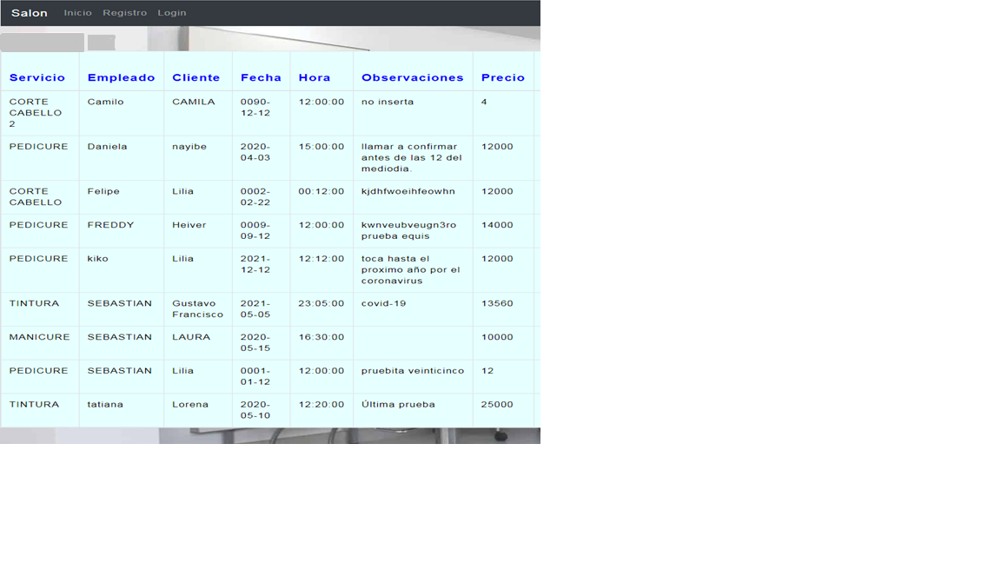

6. **Recuperar contraseña**: Si haz olvidado la contraseña no te preopupes la podras recuperar, para hacer eso damos click en **Olvidaste la contraseña?**.



6.1 **Ingresar Correo**: A continuación, tendremos que ingresar el correo electrónico con el que creaste la cuenta en el sistema y damos click en **Enviar**.



6.2 **Revisar Correo**: A continuación, revisaremos la bandeja de entrada del correo electrónico, abrimos el correo que fue enviado por el sistema e ingresamos al link que nos aparece allí.



6.3 **Cambiar la contraseña**: El link nos llevara a la siguiente página, allí podremos cambiar la contraseña de nuestra cuenta llenando los campos y dando click en **Confirmar**.



6.4 **Confirmación**: Ya cuando llenemos los campos y demos click en el botón **Confirmar**, el sistema nos mostrara el siguiente mensaje informándonos que la contraseña se actualizo correctamente.



A si mismo damos finalizada la capacitación para el rol de **Empleado**.

**¡GRACIAS!**